НАЦІОНАЛЬНИЙ ТЕХНІЧНИЙ УНІВЕРСИТЕТ УКРАЇНИ
«КИЇВСЬКИЙ ПОЛІТЕХНІЧНИЙ ІНСТИТУТ
імені ІГОРЯ СІКОРСЬКОГО»
ФАКУЛЬТЕТ БІОМЕДИЧНОЇ ІНЖЕНЕРІЇ
КАФЕДРА БІОМЕДИЧНОЇ ІНЖЕНЕРІЇ

До захисту допущено:
Завідувач кафедри
________ Владислав ШЛИКОВ
«___»_____________2023 р.

Дипломна робота
на здобуття ступеня бакалавра
за освітньо-професійною програмою «Медична інженерія»
спеціальності 163 «Біомедична інженерія»
на тему: «Сегментація серця за морфологічними характеристиками зон деструкції при радіочастотній абляції в програмі EnsiteVerismo»


Виконав:
студентIV курсу, групи БМ-93i
ЕлашхабХаітамСоліманМіфтах __________

Керівник:
доцент каф. БМІ, к.т.н.
Сичик Марина Михайлівна ___________
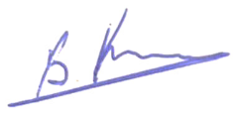
Консультант з охорони праці:
доц. каф. ОПЦБ, к.т.н.
Калінчик Віктор Васильович __________

Рецензент:
доцент каф. ББЗЛ, к.мед.н.
Шаповалова Валентина Вікторівна __________

Засвідчую, що у цій дипломній роботі немає запозичень з праць інших авторів без відповідних посилань.
Студент _____________

Київ – 2023
NATIONAL TECHNICAL UNIVERSITY OF UKRAINE
«IGOR SIKORSKI KYIV POLYTECNIC INSTITUTE»
FACULTY OF BIOMEDICAL ENGINEERING
DEPARTMENT OF BIOMEDICAL ENGINEERING

«Approvedfordefense»
HeadoftheDepartmentof BMI ___________VladyslavSHLYKOV
(signature) (initials, surname)
« ____» ______________2023

Graduate work
to obtain a bachelor's degree
under the educational and professional program «Medical Engineering»
specialty 163 «Biomedical engineering»

on the topic: «Heart segmentation according to morphological characteristics of zones of destruction in the radiofrequency ablation into Ensite Verismo software»

Completed:
IV year student, group BM-93i
Haitham Soliman Miftah ______________
Еlashhab
Supervisor:
Assoc. prof. dep. of BMI, Ph.D.
Maryna SYCHYK ______________

Adviserforthelabor protection:
Senior Lecturerat theOPСB,Ph.D.
KalinchykV.V _______________
Reviewer:
Assoc. prof. dep. of BBZL, Ph.D.
Valentyna SHAPOVALOVA _______________

I certifythatinthisGraduatework
therearenoborrowingsfromtheworksofotherauthorswithoutappropriatereferences.
Student _____________

Kyiv –2023
Національний технічний університет України
«Київський політехнічний інститут імені Ігоря Сікорського»
Факультет біомедичної інженерії
Кафедра біомедичної інженерії
Рівень вищої освіти перший (бакалаврський)
Спеціальність 163 «Біомедична інженерія»
Освітньо-професійна програма «Медична інженерія»

ЗАТВЕРДЖУЮ
Завідувач кафедри
_______ Владислав ШЛИКОВ
«___»_____________2023 р.

ЗАВДАННЯ
на дипломну роботу студенту
ЕлашхабХаітамСоліманМіфтах

1. Тема роботи «Сегментація серця за морфологічними характеристиками зон деструкції при радіочастотній абляції в програмі EnsiteVerismo», керівник роботи Сичик Марина Михайлівна, доцент каф. БМІ, к.т.н., затверджені наказом по університету від « 26 » травня 2023 р. № 52/23-si
2. Термін подання студентом роботи: 09 червня 2023 року.
3. Вихідні дані до роботи: науково-технічна література, програмне забезпечення EnsiteVerismo, EnsiteVelosityNavX (Abbott, USA).
4. Зміст роботи: 1) Огляд методів візуалізації анатомії серця та програмного забезпечення для обробки медичних зображень, адаптованих для виконання ефективної та безпечної катетерної радіочастотної абляції. 2) Розробка алгоритму сегментації лівого передсердя, легеневих вен та стравоходу для програми EnSiteVerismo (St. JudeMedical, США) та його верифікація за допомогою незалежної автоматизованої системи сегментації Vitrea (Toshiba, Японія). 3) Реалізація методики проведення РЧА із застосуванням суміщення в тривимірному просторі сегментованої моделі камери серця зі зрізів комп’ютерної томографії та електро-анатомічної карти в навігаційній системі EnSiteVelosityNavX (St. JudeMedical, США). 4) Застосування можливостей комп’ютерної томографії для визначення морфологічних характеристикміокарда та морфометричних параметрів зони деструкції, необхідних для ефективної та безпечної РЧА.
5. Перелік ілюстративного матеріалу: таблиці, рисунки, графіки, фотографії.
6. Консультанти розділів роботи

Розділ | Прізвище, ініціали та посада  консультанта | Підпис, дата
Розділ | Прізвище, ініціали та посада  консультанта | завдання  видав | завдання  прийняв
Охорона праці | Калічік В.В.  Старший викладач кафедри  «Охорона праці, промислової та  цивільної безпеки»
7. Дата видачі завдання: 5 квітня протокол № 13засідання кафедри БМІ.

Календарний план

№ з/п | Назва етапів виконання  дипломної роботи | Термін виконання  етапів роботи | Примітка
1. | Оглядметодіввізуалізаціїанатоміїсерця та програмногозабезпечення для обробкимедичнихзображень | 01/05/2023 | Виконано
2. | Аналіз методів сегментації даних комп’ютерної томографії та їх апробація на клінічному матеріалі. | 08/05/2023 | Виконано
3. | Розробка алгоритму сегментаціїлівогопередсердя, легеневих вен та стравоходу для програмиEnSiteVerismo | 15/05/2023 | Виконано
4. | Реалізація методики проведення РЧА із застосуванням суміщення сегментованої моделі та електро-анатомічної карти камери серцяв навігаційній системі EnSiteVelosity | 22/05/2023 | Виконано
5. | Визначенняморфологічних характеристик міокарда та морфометричнихпараметрівзонидеструкції, необхідних для ефективної та безпечної РЧА | 29/05/2023 | Виконано
6. | Оформлення розділу з «Охорони праці» | 02/06/2023 | Виконано
7 | Оформлення пояснювальної записки до дипломної роботи | 05/06/2023 | Виконано
8 | Здача роботи на нормконтроль | 06/06/2023 | Виконано
9. | Отримання рецензії та відгуку керівника | 07/06/2023 | Виконано
10. | Подання пакету документів по дипломній роботі до захисту (Підготовка до захисту) | 09/06/2023 | Виконано
11 | Захист дипломної роботи

Студент ЕлашхабХаітамСоліманМіфтах

Керівник Марина СИЧИК
NATIONALTECHNICALUNIVERSITYOFUKRAINE
«IGOR SIKORSKI KYIV POLYTECNIC INSTITUTE»
FACULTY OF BIOMEDICAL ENGINEERING
DEPARTMENT OF BIOMEDICAL ENGINEERING

Level of higher educationfirst (bachelor's)
Specialty163 «Biomedical Engineering»
Educational and professional program - «Medical engineering»

I APPROVE
Head of Department
_______ Vladyslav SHLYKOV
«___»_____________2023 year.

TASK
for a diploma work for a student
Haitham ЕlashhabSoliman Miftah

1. The topic of the work«Heart segmentation according to morphological characteristics of zones of destruction in the radiofrequency ablation into Ensite Verismo software», head of the work Maryna SYCHYK, associate professor of the faculty BMI,Ph.D, approved by order of the university dated May 26, 2023, No. 52/23-si.

2. Deadline for student submission of work:9 June 2023.

3. Initial data for work: scientific and technical literature, softwareEnsiteVerismo, EnsiteVelosityNavX (Abbott, USA).

4. The content of the work: 1) Overview of cardiac anatomy imaging techniques and medical image processing software adapted to perform effective and safe catheter radiofrequency ablation. 2) Development of an algorithm for the segmentation of the left atrium, pulmonary veins, and esophagus for the EnSite Verismo program (St. Jude Medical, USA) and its verification using the independent Vitrea automated segmentation system (Toshiba, Japan). 3) Implementation of RFA technique with the application of combining in three-dimensional space a segmented model of the heart chamber from sections of computer tomography and electro-anatomical map in the navigation system EnSite VelosityNavX (St. Jude Medical, USA). 4) Application of the capabilities of computed tomography to determine the morphological characteristics of the myocardium and morphometric parameters of the destruction zone, necessary for effective and safe RFA.
5. A list of illustrative material (with an indication of posters, presentations, etc.): tables, drawings, graphs, photographs.
6. Adviser of work sections
Department | Surname, initialsandposition  adviser | Signature, date
Department | Surname, initialsandposition  adviser | task  published | task  accepted
Labor protection | Kalinchyk V.V  Senior Lecturer dep. Safetyoflabor, industrialand  ofcivilsecurity"

7. Issue date of the assignment:Apr5, 2023, No. 13, dep. BMI.

Calendar plan

№ | Thenameoftheexecutionstages  thesis | Deadline  stagesofwork | Note
1. | Overview of cardiac anatomy imaging techniques and medical image processing software | 01/05/2023 | Done
2. | Analysis of computer tomography data segmentation methods and their approbation on clinical material. | 08/05/2023 | Done
3. | Development of an algorithm for the segmentation of the left atrium, pulmonary veins and esophagus for the EnSite Verismo program | 15/05/2023 | Done
4. | Implementation of the RFA technique using the combination of a segmented model and an electro-anatomical map of the heart chamber in the EnSite Velosity navigation system | 22/05/2023 | Done
5. | Determination of morphological characteristics of the myocardium and morphometric parameters of the destruction zone, necessary for effective and safe RFA | 29/05/2023 | Done
6. | Completion of the "Labor Protection" section | 02/06/2023 | Done
7. | Completion of an explanatory note to the thesis | 05/06/2023 | Done
8. | Submission of work for regulatory control | 06/06/2023 | Done
9. | Receiving reviews and feedback from the manager | 07/06/2023 | Done
10 | Submission of a package of documents for the thesis for the defense (Preparation for the defense) | 09/06/2023 | Done
11. | Defense of the thesis

Student Haitham ЕlashhabSoliman Miftah

Supervisor: Maryna SYCHYK

ABSTRACT

This thesis consists of 80 pages, 36 illustrations, 12 tables and 48 sources in the list of references.
Objective was to improve the visualization of anatomy of the heart adapted to the catheter radiofrequency ablation of arrhythmogenic tissues by developing a segmentation algorithm for computed tomography scans, determining the morphological characteristics of the destruction zone, and implementing a method of combining a segmented model with an electro-anatomical card of the heart chamber to improve the safety and efficiency of ablation.
The thesis is executed at the State University "NISSKh them. MM Amosova NAMNU "in the department of treatment of arrhythmias with X-ray surgery. Specialized high-tech medical equipment was used for the objectivity of clinical data obtained and used in the work.
The object of study - clinical and instrumental and programmed methods of visualization of anatomy of the heart for the effective and safe catheter radiofrequency ablation
Subject of study - morphological characteristics of the myocardium and morphometric parameters of the zone of radiofrequency destruction (thickness of the heart wall, location of adjacent anatomical structures, pulmonary veins, esophagus, transmurality of the destruction zone, distance between application points); algorithms for segmentation of anatomical structures in the Ensite Verismo software; combining possibilities in the three-dimensional space of the segmented model and the electro-anatomical card of the chamber of the heart, adapted for further radio-frequency ablation.
The results of the work have been introduced into the clinical practice of three electrophysiological operational SF "NISSK them. MM Amosova NAMNU ".
Key words: radio frequency ablation; computer tomography; segmentation of the heart, pulmonary veins, and esophagus; EnSite Verismo and EnSite NavX software.

РЕФЕРАТ

Дипломна робота містить80сторінки, 36ілюстрацій, 12таблиць та 48джерела за перелікомпосилань.
Мета роботи – удосконаленнявізуалізаціїанатоміїсерцяадаптовано до катетерноїрадіочастотноїабляціїаритмогенних тканин за рахунокрозробки алгоритму сегментаціїзрізівкомп’ютерноїтомографії, визначенняморфологічних характеристик зонидеструкції та реалізації методики суміщеннясегментованоїмоделі з електро-анатомічною картою камерисерцядля підвищеннябезпеки та ефективностіабляції.
Дипломна робота виконана в ДУ «НІССХ ім. М.М. Амосова НАМНУ» у відділеннілікуванняаритмій з рентген-операційною. Застосовувалисяспеціалізованевисокотехнологічнемедичнеобладнання для об’єктивностіотриманих та використаних в роботіклінічнихданих.
Об’єктдослідження – клініко-інструментальні та програмніметодивізуалізаціїанатоміїсерця для виконанняефективної та безпечноїкатетерноїрадіочастотноїабляції
Предмет дослідження – морфологічні характеристики міокарда та морфометричніпараметризонирадіочастотноїдеструкції (товщинастінкисерця, розташуваннясуміжниханатомічних структур, легеневих вен, стравоходу, трансмуральністьзонидеструкції, відстаньміж точками аплікацій); алгоритмисегментаціїанатомічних структур в програмномузабезпеченніEnsiteVerismo; можливостісуміщення в тривимірномупросторісегментованоїмоделі та електро-анатомічноїкартикамерисерця, адаптовані для подальшоїрадіочастотноїабляції.
Результатироботивпроваджено в клінічну практику трьохелектрофізіологічнихопераційних ДУ «НІССХ ім. М.М. Амосова НАМНУ».
Ключові слова:радіочастотнаабляція; комп’ютернатомографія; сегментаціясерця, легеневих вен, та стравоходу; програмнезабезпеченняEnSiteVerismo та EnSiteNavX.
CONTENT
Вим

Лист
№ докум.

Підпис
Дата

Лист

БМ93.08.2605.5223.ПЗ

Розробив

Перевірив

Реценз.

Н. Контр.

Затвердив

Heart segmentation according to morphological characteristics of zones of destruction in the radiofrequency ablation into Ensite Verismo software
Літ.

Листів

КПІ ім. Ігоря Сікорського

ФБМІ БМ-93i

LIST OF CONDITIONAL ABBREVIATIONS……………………………….…..11
INTRODUCTION…………….……………………………………………...……12
CHAPTER 1 OVERVIEW OF MODERN TECHNICAL AND
SOFTWARE METHODS OF VISUALIZATION OF
ANATOMICAL STRUCTURES OF THE HEART………………..………..…….14
1.1 Anatomical structures of the heart…………………………………………....14
1.2. Features of catheter radiofrequency ablation of
various morphological zones of the heart ………………………….……..…16
1.3 Engineering and technical methods of visualization of
the anatomy of the heart………………………………..………….…..…...…18
1.3.1 Computed tomography…………...…………………………….………..…18
1.3.2 Magnetic resonance imaging……………………...……….…….……..…..20
1.3.3 EnSite NavX navigation system…………………….……...……………….22
1.4 Software tools for building three-dimensional models
of anatomical structures...……………..……...…………………………...….26
1.4.1 Ensite Verismo software environment…………………..……………...…..26
1.4.2 Vitrea software………………………………......…………………...……..30
1.5 Medical imaging standards...…………………………..……..………..….….31
Conclusions to chapter 1​…………………………………………………………33
CHAPTER 2 MATERIALS AND METHODS………………..……………..……35
2.1 Sections of the computer tomography of patient N…………………………..35
2.2 RFA execution plan with EnSite Verismo software…………………………36
2.3 The method of building a 3D image in EnSite Verismo……………………..38
Conclusions to chapter 2...…………………………………..…………………...40

CHAPTER 3 CONSTRUCTION OF 3D MODELS OF
Изм.
Лист
№ докум.
Підпис
Дата
Лист
БМ93.08.2605.5223.ПЗ

THE ANATOMICAL STRUCTURES OF THE HEART…………………..….….41
3.1 Construction of a 3D model of the left atrium and ventricle. ………....…… 41
3.2 Construction of a 3D model of the esophagus...………………….……..…...45
3.3. Combination of segmented models and electro-anatomical maps
of heart chambers in the navigation system EnSite NavX……………..…….47
Conclusions to chapter 3.…………………………….………….………...……..51
CHAPTER 4 CALCULATION OF THE MORPHOMETRIC
CHARACTERISTICS OF THE ZONE OF DESTRUCTION ON THE
BASE OF COMPUTER TOMOGRAPHY DATA ……………………….……….52
4.1 Determination of the thickness of the wall of the left atrium ………..……...55
4.2 Determination of the distance between the left atrium and esophagus ……...58
4.3Determination of RFA parameters for different zones of the left atrium....…60
4.4Determination of the ways of RFA application in the left atrium………….…63
Conclusions to chapter 4.…………………………………...……………..……..66

CHAPTER 5OCCUPATIONAL HEALTH…………………………………...…..68
5.1 Plan of the laboratory…………………………………………………...……68
5.2 Assessment of dangerous harmful factors………………………...………….70
5.3 Radiation safety when working with an X-ray complex…………...…………71
Conclusions to chapter 5……………………………………………...………….72
CONCLUSIONS…………………………...…...…………………….…………...73
REFERENCES………………………….....…………………………..…………..75

10
LIST OF CONDITIONAL ABBREVIATIONS
Изм.
Лист
№ докум.
Підпис
Дата
Лист
БМ93.08.2605.5223.ПЗ

RFA - radiofrequency ablation
CT - computer tomography
MRI - magnetic resonance imaging
AF - atrial fibrillation
LP - left atrium
LA – Left atrium
CA - coronary atrium (enveloping artery)
AV - aortic valve
RA – right atrium
RV – right ventricle
RCA – right coronary artery
P – power;
T – temperature;
F – frequency;
t – duration;
d – damage width;
h – damage depth;

11
INTRODUCTION
Изм.
Лист
№ докум.
Підпис
Дата
Лист
БМ93.08.2605.5223.ПЗ

Topicality. Catheter radiofrequency ablation (RFA) is an effective surgical method of treating atrial fibrillation recommended by the Association of Arrhythmologists of Europe and America [1]. The technique is based on the thermal destruction of myocardial tissue around the mouths of the pulmonary veins to block the passage of pathological electrical impulses and suppress tachycardia [2]. When using exclusively X-ray control of the location of the electrode relative to the anatomical contours of the heart, there is a short-term elimination of arrhythmia with early postoperative recurrences [3] or perforation of the heart wall and damage to adjacent anatomical structures (coronary arteries, esophagus, etc.) [4, 5]. The relevance of the research topic lies in the need for a high-quality display of the anatomy of the left atrium in real time for the effectiveness of the operation. For its safety, it is important to assess the adhesion of the esophagus to the heart wall [6].
Today, methods of visualization of real anatomical structures based on DICOM processing of computer and magnetic resonance imaging data are dynamically developing, including for the reproduction of 3D anatomy of the heart [7, 8, 9].
The purpose of the work is to improve visualization of the heart anatomy adapted to catheter radiofrequency ablation of arrhythmogenic tissues by developing an algorithm for segmentation of computer tomography slices, determining the morphological characteristics of the destruction zone, and implementing the technique of combining the segmented model with the electro-anatomical map of the heart chamber to increase the safety and efficiency of ablation.
In accordance with the set goal, the following tasks were solved in the work:
1) Review of cardiac anatomy imaging techniques and medical image processing software adapted to perform effective and safe catheter radiofrequency ablation.
2) Development of an algorithm for the segmentation of the left atrium, pulmonary veins, and esophagus for the EnSite Verismo program (St. Jude Medical, USA) and its verification using the independent Vitrea automated segmentation system (Toshiba, Japan).
12
Изм.
Лист
№ докум.
Підпис
Дата
Лист
БМ93.08.2605.5223.ПЗ

3) Implementation of the RFA technique using the combination in three-dimensional space of a segmented model of the heart chamber from sections of computer tomography and electro-anatomical map in the EnSite VelosityNavX navigation system (St. Jude Medical, USA).
4) Application of the capabilities of computer tomography to determine the morphological characteristics of the myocardium and the morphometric parameters of the destruction zone, necessary for effective and safe RFA.
The object of the research is clinical-instrumental and software methods of visualization of the anatomy of the heart for effective and safe catheter radiofrequency ablation
The subject of the study is morphological characteristics of the myocardium and morphometric parameters of the zone of radiofrequency destruction (thickness of the heart wall, location of adjacent anatomical structures, pulmonary veins, esophagus, transmurality of the zone of destruction, distance between application points); segmentation algorithms of anatomical structures in Ensite Verismo software; the possibilities of combining in three-dimensional space the segmented model and the electro-anatomical map of the heart chamber, adapted for subsequent radiofrequency ablation.
The construction of a three-dimensional model of the anatomical structures of the heart and adjacent organs, supplemented by an electro-anatomical map of the left atrium, which shows, in addition to the anatomy, the areas of localization of arrhythmia, will increase the efficiency and safety of RFA.

13
CHAPTER 1
Изм.
Лист
№ докум.
Підпис
Дата
Лист
БМ93.08.2605.5223.ПЗ

OVERVIEW OF MODERN TECHNICAL AND SOFTWARE METHODS OF VISUALIZATION OF ANATOMICAL STRUCTURES OF THE HEART

  - Anatomical structures of the heart

The heart is located in the lower anterior part of the mediastinum, slightly to the left of the midline. On native tomograms, the outer contours of the heart chambers, limited by fat layers, are usually visible. Cavities of the heart, as well as partitions between individual chambers. The outer contour of the heart is formed by the pericardium and a strip of epicardial fat. The pericardium is attached to the large vessels at the level of the aortic arch, forming a kind of "bag", the contents of which are the heart, adipose tissue and parts of the large vessels that leave the heart or flow into it. The leaves of the pericardium are clearly visible at the level of the right atrium and ventricle, where fatty tissues are most pronounced.
Most of the chambers of the heart are depicted on axial slices in cross section.
The right ventricle is located in front, directly behind the sternum and the xiphoid process. The common trunk of the pulmonary artery departs from it upwards and at the end.
The left ventricle is the largest chamber of the heart and is located to the left of the midline [25]. Between two ventricles, even on native tomograms, you can sometimes distinguish an interventricular septum located in the sagittal plane. To the right of the ventricles is the small right atrium, which has a spindle-shaped or rounded shape.
The superior vena cava enters the right atrium from above, and the inferior vena cava from below. The back upper part of the heart is occupied by the left atrium. It has a spherical or spindle-shaped shape. The diameter of this chamber is normally 4-5 cm.
Pulmonary veins, two from each lung, flow into the atrium along the lateral surfaces. In the center of the cross-section of the heart, above the main part of the left
14
ventricle, the mouth of the aorta is located. The diameter of this vessel is 2-4 cm. In the presence of fairly pronounced fatty layers on the surface of the heart at the level of the mouth of the aorta, large coronary arteries are visible: left, right and bypass.
Изм.
Лист
№ докум.
Підпис
Дата
Лист
БМ93.08.2605.5223.ПЗ

When conducting radiofrequency ablation, it is important to know the features of the anatomical structure of the heart, because it is important to apply the ablation points correctly, that is, depending on the area in which the ablation point is applied, it is necessary to correctly select parameters that do not cause perforation of the esophagus or damage to the pulmonary veins [1, 2].
Figure 1.1 shows a CT image showing the anatomical structure of the heart.

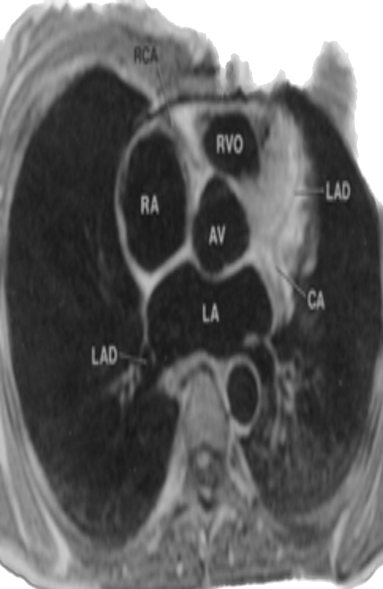
LA – left atrium; CA – circumflex artery; LA– left anterior descending coronary artery; AV - aortic valve; RA - right atrium; RVO – ventricular outflow tract;
RCA - right coronary artery
Figure 1.1 – Anatomical structures of the heart

In the treatment of AF, it is necessary to isolate the pulmonary veins so that the ablation points are only on the myocardial tissues, because damage to the vein can lead to vein stenosis. And in the area of the esophagus, ablation points should be carefully applied. Since the wall of the ear is quite thin, ablation points are not applied to its walls. Therefore, it is important to know all the features of the anatomical structures of the heart [3,12].

15
1.2. Features of catheter radiofrequency ablation of different morphological zones of the heart
Изм.
Лист
№ докум.
Підпис
Дата
Лист
БМ93.08.2605.5223.ПЗ

Today, radiofrequency catheter ablation (RFA) is the main method of treating arrhythmias and some tachycardias. Despite the fact that this method was developed in the 1980s and has been widely used since the 1990s, the principles for its use in clinical practice were formalized only a few years ago [3, 4]. This type of treatment is a minimally invasive intervention, as it does not require any incisions or access to the heart.
Due to the passage of an electromagnetic flux through the tissue, it causes a certain excitation and movement of ions, which, as a result of the action of electromagnetic fields on them, begin to move and heat the surrounding tissue due to frictional heat. It is worth noting that when heated above 50-60°C to 70°C, coagulation necrosis develops, that is, heart tissue is destroyed, which causes an abnormal rhythm. As a result of microdestruction caused by heating, a so-called "scar" is formed on the fabric, which significantly reduces the elasticity of the area [12].
As a result, the main cause of heart rhythm disturbance is eliminated. It is very important to monitor all parameters, both electrical and physiological, that affect the degree of temperature exposure. Radiofrequency ablation is performed with the help of a thin, flexible catheter-conductor, which is inserted through a blood vessel and brought to the source of the abnormal pathological rhythm in the heart. Next, a radio frequency pulse is delivered through this conductor, which destroys the tissue area responsible for the irregular rhythm [14, 15, 41].
Radiofrequency ablation consists in the destruction (ablation) of the pathological center of the conducting system, which generates pathological electrical impulses. The procedure is carried out with the help of catheters (probes-electrodes), which are brought under X-ray control to the area of the heart where the pathological area is located, which became the source of the rhythm disturbance. In this regard, the method is also called "catheter destruction".
16
The operation is performed in a specially equipped x-ray operation room, which is equipped with all the necessary equipment for providing resuscitation measures [1]. All manipulations are carried out under the control of special electrophysiological equipment (computer analysis of ECG curves) and X-ray control. Special electrodes (catheters) are inserted into the heart through the vessels: into the right chamber of the heart - through the subclavian or femoral vein, in the left - through the arterial channel (aorta, femoral artery, or through the puncture of the atrial septum) [2, 5, 18].
Изм.
Лист
№ докум.
Підпис
Дата
Лист
БМ93.08.2605.5223.ПЗ

Later, the technique was improved, linear ablations were performed outside and around the pulmonary veins inside the left atrium. The progress of the operation was monitored using an electrocardiogram and an X-ray image (Fig. 1.2) [6, 7, 23]

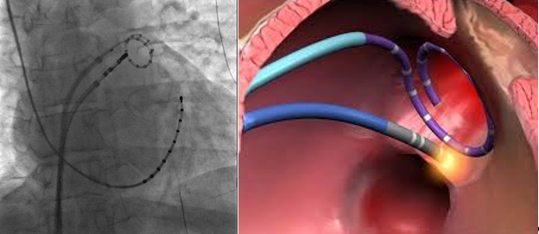
Figure 1.2 – Image of catheters using:
a) X-ray apparatus; b)NavX navigation system

It is worth noting that for this procedure it is important to know the features of the anatomical structure of the heart and the anatomical features located nearby, however, the X-ray image does not provide the necessary information, but where the pulmonary vein ends and the myocardium begins, there was a rather large danger of damaging the pulmonary vein or nearby important organs.

17
1.3 Engineering and technical methods of visualization of heart anatomy

1.3.1 Computed tomography

Computed tomography - X-ray transmission tomography with an external radiation source. The basis of the method is the model of mathematical reconstruction of X-ray reflection of objects. Computed tomography is a computerized X-ray imaging procedure in which a narrow beam of X-ray radiation is directed at the patient and rapidly rotates around the body, producing signals that are processed by a computer computer to create cross-sectional images - or "slices" - of the body. These sections are called tomographic images and contain more detailed information than conventional X-rays. When the machine's computer collects a series of consecutive fragments, they can be "stitched" together in digital form to form a three-dimensional image of the patient, which allows easier identification and location of major structures, as well as possible tumors or abnormalities [5, 21, 45].
Computed tomographic diagnostics is based on traditional x-ray principles of operation, and the most important tasks that must be solved during the study are the determination of the exact localization, number, shape and size of pathological foci, the intensity of their shadows, the clarity of contours, and also one of the main points - the possibility of mathematically precise determination of the absorption coefficient (density) of the examined tissue, which reflects the amount of absorption of the X-ray beam when passing through the human body. Depending on the density of the bat tissue, it absorbs X-ray radiation differently, and, accordingly, each tissue has its own absorption coefficient. A personal computer performs a mathematical reconstruction of the calculated absorption coefficients and their distribution on a multi-color matrix with subsequent transformation in the form of an image on the display screen. The picture is reproduced on a matrix, the size of which depends on the design with the corresponding cell size (pixel). The increase in the matrices along with the increase in the number of sensors, as well as the density of their arrangement, makes it possible to determine the absorption coefficient of a smaller section of the CT image[5, 21].
18
Изм.
Лист
№ докум.
Підпис
Дата
Лист
БМ93.08.2605.5223.ПЗ

The main indications for cardio-CT are: congenital and acquired heart defects; benign and malignant tumors of the heart and pericardium; heart injuries; patients with atypical chest pain; patients without symptoms, but with risk factors for coronary artery disease, to assess the state of coronary vessels; patients with questionable exercise electrocardiographic tests without clinical symptoms of CAD and with symptoms of CAD; before invasive X-ray coronary angiography to establish the localization and severity of calcinosis and stenosis in the coronary arteries; after stenting (shunting) to rule out restenosis (if clinical data are available) [5, 21].
Изм.
Лист
№ докум.
Підпис
Дата
Лист
БМ93.08.2605.5223.ПЗ

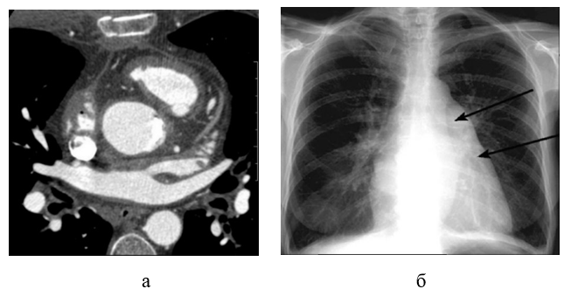
Figure 1.3 – CT image in sections: a) transverse; b) longitudinally

From the available series of images, you can build a three-dimensional image or obtain slices (Fig. 1.3) made in arbitrary planes different from the plane of the original scan [4,6]. This series of slices is saved in DICOM format. The saved slice file can be loaded into software that reproduces the three-dimensional anatomy of the heart.
The 3D model adequately reflects the anatomical structure of the heart. The reproduced real 3D model of the left atrium shows the location of the pulmonary veins, auricle, esophagus and lungs [7, 10]. This method has a certain drawback, it is not a clear reflection of such soft tissues. After all, this method is based on X-ray radiation.

19
1.3.2 Magnetic resonance imaging

Magnetic resonance imaging is a non-invasive method of medical examination that is widely used in medical diagnosis and monitoring the adequacy of patient treatment.
Изм.
Лист
№ докум.
Підпис
Дата
Лист
БМ93.08.2605.5223.ПЗ

The principle of this diagnostic procedure is based on the phenomenon of NMR (nuclear magnetic resonance), which allows you to obtain a layer-by-layer image of the body's organs and tissues.
Nuclear magnetic resonance is a physical phenomenon that consists in special properties of atomic nuclei. With the help of a pulse of radio frequency nature, energy is emitted in the electromagnetic field in the form of a special signal. The computer reflects and displays this energy.
NMR makes it possible to know everything about the human body due to the saturation of the latter with hydrogen atoms and the magnetic properties of body tissues. It is possible to determine where a particular hydrogen atom is located thanks to the vector direction of the proton parameters, which are divided into two located on opposite sides of the phase, as well as their dependence on the magnetic moment.
The image is formed under the influence of a powerful magnetic field and electromagnetic waves with the use of computer processing to obtain clear detailing of soft tissues, bones and other internal structures of the body. To increase the clarity of the image, contrast agents are often used.
With the help of MRI, it is possible to diagnose pathological changes that cannot be seen when using other methods of medical imaging. A method of studying internal organs and tissues using the physical phenomenon of nuclear magnetic resonance [43].
This method allows you to obtain a high-contrast image of body tissues (Fig. 1.4), and therefore is widely used in the visualization of heart tissues and important organs that are located nearby (esophagus, lungs) during RFA surgery for the treatment of AF.
20
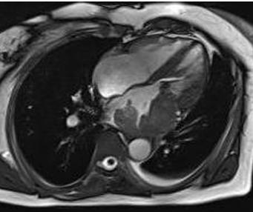
Изм.
Лист
№ докум.
Підпис
Дата
Лист
БМ93.08.2605.5223.ПЗ

Figure 1.4 – MRI image of the chest

During the examination, a person is inside the MRI machine, the magnetic field temporarily acts on all water molecules of the body. At this time, radio waves scan the signals from these molecules and form a magnetic resonance image. The magnetic field and radio waves used during MRI are absolutely harmless to the human body, which makes this examination method so popular. With the help of magnetic resonance imaging, the doctor will be able to examine and obtain comprehensive information about the state of the nervous system, internal organs, and musculoskeletal system of a person. This information will make it possible to diagnose the disease at an early stage and prescribe the most effective treatment. The method of nuclear magnetic resonance is based on the study of hydrogen saturation of body tissues and their magnetic properties associated with being surrounded by various atoms and molecules.
The hydrogen nucleus consists of one proton, which has a magnetic moment (spin) and changes its spatial orientation in a strong magnetic field, as well as under the influence of additional fields [43], called gradient fields, and external radio frequency pulses, which are applied at a proton-specific magnetic field resonance frequency [43, 31].
Sections saved in DICOM format can be loaded into various software programs that reproduce the three-dimensional anatomy of the heart and other important organs, such as the lungs, esophagus, and determine the morphometric parameters of the heart. The 3D model clearly shows all anatomical structures of the heart. The MRI method makes it possible to reproduce the internal features of the
21
structure of the heart. This method makes it possible to reproduce real 3D models of various structures. A real three-dimensional model of the left atrium with a clear display of the pulmonary veins, auricle, esophagus and lungs significantly improves the safety and efficiency of RFA when isolating the pulmonary veins. One of the most important points during RFA is not to damage the pulmonary veins, and at the same time minimize the ablation application points, which can only be applied to myocardial tissues. After all, damage to the pulmonary veins can cause stenosis. And in the zone where the esophagus passes, it is necessary to apply the ablation quite carefully so as not to damage the esophagus [17,31].
Изм.
Лист
№ докум.
Підпис
Дата
Лист
БМ93.08.2605.5223.ПЗ

1.3.3 EnSite NavX navigation system

EnSite NavX (St. Jude Medical, USA) is a navigation system that makes it possible to build a mathematical 3D mathematical anatomy of the heart, display points of activation and tension to detect arrhythmias, and the movement of catheters during RFA. The EnSite NavX system has two types of cardiac mapping methodology; the first uses EnSite Array non-contact catheter mapping, and the other is mapping and visualization The non-contact mapping system uses a multi-electrode catheter array simultaneously recording multiple regions of endocardial activations [22, 24, 30].
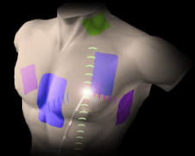
Figure 1.5 - Placement of the patch on the surface of the patient's body
22
EnSite NavX has real-time 3D localization of the catheter and navigation using a patch (Fig. 1.5) which is generated by transthoracic electric fields in three orthogonal directions. The electric field can find the electrodes on the catheter and make the shape of the catheter so that their spatial position in the heart chamber is known, which greatly facilitates and improves the effectiveness of RF treatment of AF.
Изм.
Лист
№ докум.
Підпис
Дата
Лист
БМ93.08.2605.5223.ПЗ

The EnSite NavX system is capable of displaying the 3D positions of several catheters (Fig. 1.6). This is achieved by applying a current with a frequency of 5.6 kHz through an orthogonally located patch [25, 26]

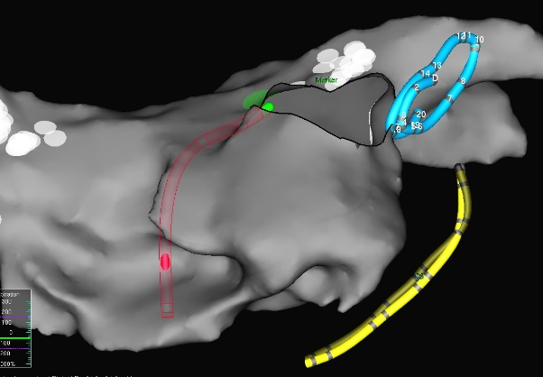
Figure 1.6 – 3D positions of multiple catheters in EnSite NavX

The location of the catheter is determined by the voltage or resistance measured in the electrode. The recorded voltage and resistance on the electrodes of each catheter obtained from this current provides their distance from the skin patch, and ultimately, their location in space. The anatomy of the heart structures (Fig. 1.7) can be constructed by moving the catheter along the surface of the endocardium [18, 30].
23
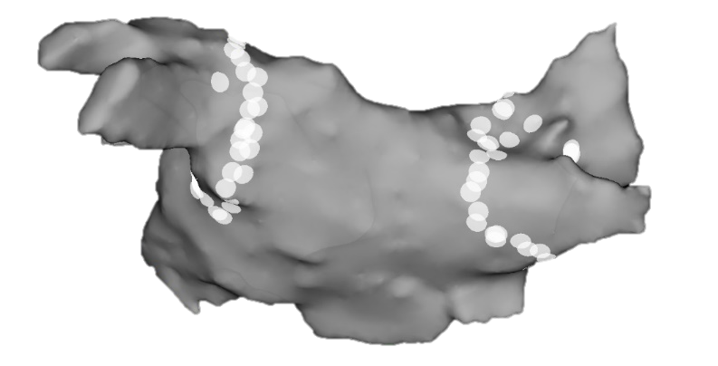
Изм.
Лист
№ докум.
Підпис
Дата
Лист
БМ93.08.2605.5223.ПЗ

Figure 1.7 – 3D anatomy of the left atrium

The technology is based on the principle that when an electric current is applied through two electrodes, the voltage gradient can be measured along the axis of the electrode. With a pair of electrodes placed on the chest, EnSite NavX measures the voltage at the local electrode and calculates the position of the electrode along the axis. In clinical practice, three pairs of surface electrodes are placed opposite the chest in anterior-posterior, left-right and cranial-caudal positions. Electrodes connected to the EnSite NavX alternately emit a 5.6 kHz current signal and a corresponding voltage gradient is generated. To increase the accuracy of 3D localization in the EnSite Velocity platform, the sampling frequency was increased to 8.136 kHz [22, 29]. EnSite NavX technology provides an algorithm to compensate for catheter displacement due to respiratory motion. It is based on detecting the dependence of breathing on changes in transthoracic resistance. Breathing compensation is one of the prerequisites for the successful integration of images and the subsequent 3D model used during RFA.
The navigation system has quite important and unique functions that significantly improve the conduct of RFA [29]. One of them is OneMap, which allows you to simultaneously create an anatomical and electroactivation map. This function combines two maps that inform the doctor about the features of the anatomical structure, where the pulmonary veins, auricle, esophagus are located. After all, during the treatment of AF, it is necessary to isolate the pulmonary veins so that the ablation points are only on the myocardial tissues, because damage to the vein can lead to vein stenosis. And in the area where the esophagus is located, ablation points should be carefully applied so as not to damage (burn) the esophagus. Since the wall of the ear is quite thin, ablation points are not applied to its walls. There are such cases when AF is restored and it is necessary to carry out repeated isolation of the pulmonary veins. In such cases, an electroactivation map is used, which was built during the previous RFA.
24
This map contains the anatomical structure of the heart and the ablation points. During repeated treatment, looking at the map with the ablation points, the doctor performs cauterization only in those points where the arrhythmia has returned or where the ablation was not applied. It is the RealReview function that allows you to compare the data of current and previously recorded studies. Navigation system NavX ™ OverviewEnSiteNavX ™ (St. Jude Medical, Inc., Minneapolis MN) is another widely used mapping system for Catheter ablation of atrial fibrillation [15, 16, 28]. The basic principle behind EnSite NavX ™ (navigation Jude Medical, Inc., Minneapolis MN) is an impedance measurement method that depends on the voltage gradient that exists in the tissue when current is applied through surface electrodes. This mapping system is based on the localization of several electrodes using an electric field created by three pairs of surface electrodes located on the patient's body along three orthogonal axes. Standard catheters are localized by measuring the electrical potential or field strength produced by them. The measured voltage and impedance drop sensed by the catheter electrodes are proportional to the distance of the electrodes from the patches. These measures refer to the electrode, also called the reference electrode, which is the source of the coordinate system. The position of this internal hollow electrode must be stable to maintain the exact position of the electroanametric map. The three-dimensional location of each catheter electrode is located using sensed voltage gradients in all axes. All electrodes are displayed simultaneously as catheter bodies with real-time navigation, facilitating non-fluoroscopic navigation, mapping and creation of cardiac chambers. Any multi-electrode catheter can be used to create a geometric model of the cardiac chamber.
Изм.
Лист
№ докум.
Підпис
Дата
Лист
БМ93.08.2605.5223.ПЗ

25
An electroanomaly map is created by acquiring and displaying activation and voltage data on this model. The ability to graphically display several catheters can significantly reduce fluoroscopic time and contribute to the complication of atrial fibrillation arrhythmias. The system also has the ability to import and integrate three-dimensional CT or MRI images to facilitate anatomical ablation procedures [17]. The system facilitates the recording of ablation points as well as other points of interest such as increased esophageal temperature. EnSite NavX ™ also provides timing and signal data that are critical for assessing the adequacy of lines created during ablation [33, 40, 41].

1.4 Software tools for building three-dimensional models of anatomical structures

1.4.1 Ensite Verismo software environment

The Ensite Verismo software (St. Jude Medical, USA) makes it possible to improve the efficiency and safety of the procedure of electrophysiological research and radiofrequency ablation. EnSite Verismo creates three-dimensional (3D) models of cardiac structures by converting two-dimensional CT or MRI slice data into a 3D model, facilitating preprocedure planning and geometry creation. The special features of this software are compatibility with DICOM data sets from almost any CT or MRI scanner, visualization of up to 16 anatomical structures, display of 3D models next to the geometry created on the EnSite NavX (St. Jude Medical, USA) system [28, 30, 32].
Изм.
Лист
№ докум.
Підпис
Дата
Лист
БМ93.08.2605.5223.ПЗ

EnSite Verismo allows you to control the 3D volume in a dialog mode and perform a virtual viewing inside and outside of anatomical areas of interest in real time, which makes it possible to familiarize yourself with the features of the anatomical structure, for urgent RFA (Fig. 1.8) [10,13].
26
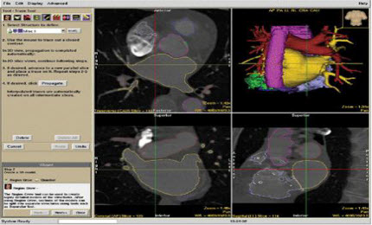
Figure 1.8 - Verismo dialog box for constructing 3D visualization of the heart

In the process of segmentation, the image is divided into certain segments (regions), which have the corresponding homogeneity criterion and have a certain common feature (property). Such a characteristic is brightness. In order to detect the required area (object), it is necessary to select pixel thresholds based on brightness. It is the setting of thresholds, i.e. the maximum and minimum value, that helps to separate the pixels. Setting a threshold value makes it possible to divide the image into an object and a background [11]. The required object will be the totality of all pixels, the brightness of which is in the range of threshold values, and the background - a collection of other pixels [43].
EnSite Verismo software is designed to provide an accurate 3-dimensional (3D) view of the cardiovascular structure. The segmentation tool transforms standard CT or MRI images into a 3D model to improve the representation of the anatomical structure of the heart and generate the geometry [44].
Изм.
Лист
№ докум.
Підпис
Дата
Лист
БМ93.08.2605.5223.ПЗ

The system is compatible with a DICOM dataset for any CT or MRI block scan and allows users to simultaneously view 3D models and generated geometry to better analyze conditions. This software is based on the double-constrained threshold method. The process of image formation occurs due to the change of color (or in gradations of gray) image into two-color black and white. The main parameter of this transformation is the threshold t - the value with which the brightness of each pixel is compared. Based on the results of the comparison, the pixel is assigned a value of 0 or 1. The main goal of the threshold method is to radically reduce the amount of information that has to be worked with. Simply put, a successful operation with image processing greatly simplifies the further work of the doctor. On the other hand, certain distortions may occur in the process, such as breaks in lines, loss of significant details, violation of the integrity of objects, appearance of noise due to background heterogeneity. Therefore, it is quite important to select appropriate thresholds in order to minimize distortion.
27
In the Ensite Verismo software, it is used to select areas in which the brightness value of pixels can vary in a certain range (t1 <t2). The principle of its operation consists in pixel-by-pixel analysis of the image [27, 11]. The color intensity of the pixel of the source image is calculated according to the following law:
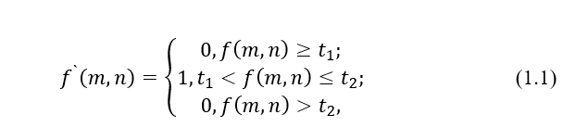
where m, n – are pixel coordinates,
f and f' – are the pixel intensity of the input and output images, respectively,
t1 and t2 – are the color intensity range of the input image pixel corresponding to the maximum color intensity in the output image.
Of course, there is some distortion, but the operator can make corrections to the anatomical structure. That is, it is possible that other structures that are not of interest to us at the moment were captured, or on the contrary, a certain part of this or that organ or tissue is not displayed. Therefore, the operator can manually make all the necessary adjustments to the corresponding model. The obtained 3D anatomical map illuminates all the features of the anatomical structure of the structures of the heart and nearby organs.
Изм.
Лист
№ докум.
Підпис
Дата
Лист
БМ93.08.2605.5223.ПЗ

A three-dimensional anatomical model created in Ensite Verismo can be exported to the St. Jude EnSite NavX [26, 30], where mathematical and real anatomy of the heart is combined. Thanks to this combination, the doctor sees before him an electroactivation and anatomical map. Then the one who conducts RFA sees where
28
it is necessary and necessary to apply ablation points during the treatment of AF, so as not to damage nearby organs such as the esophagus. The doctor can see on the map where the pulmonary veins begin, because RFA points are applied only to the tissue of the myocardium, because in the case of applying an ablation point to the pulmonary vein, it can lead to the narrowing of this vein, which will have negative consequences for the patient. Also, ablation points are not applied to the walls of the auricle in the left atrium, because its wall is quite thin.
Determining the area of attention before carrying out quantitative calculations and visualizing the obtained results allows you to get rid of existing problems when conducting RFA. For this, segmentation was used, dividing the image into areas for which a certain homogeneity criterion is met. The concept of an image area was used to define a connected group of image elements that have a certain common feature (property) [33, 35]. Such a characteristic is brightness. One of the simplest and most natural ways to detect an object or objects is to select a threshold based on the brightness of pixels, or thresholding. Threshold is a feature (property) that helps to divide pixels into two classes ("useful" and "background"). The purpose of setting a threshold is to divide the image into an object (foreground) and a background (background) [43]. Threshold method is a simple but very effective segmentation method. The color intensity of the pixel of the original image was calculated according to the law of the double threshold method, the above formula (1.1) [31].
Изм.
Лист
№ докум.
Підпис
Дата
Лист
БМ93.08.2605.5223.ПЗ

The pixel arc was combined into two main groups, depending on their signal intensity in relation to the given threshold value. Pixels above or below the arc threshold are grouped together and exported for further processing. Using marginal extraction methodswhichmeasure the difference in intensities between neighboring pixels. During segmentation for procedures such as RF ablation, the extraction method allows the heart chambers to be separated. It selects a higher pixel signal intensity region, in this case, the left atrium and pulmonary veins, from neighboring structures, such as the lungs or esophagus, which have a lower pixel signal intensity and are therefore grouped into a separate region [19, 20, 39].

29
1.4.2 Vitrea Software

The Vitrea medical diagnostics system is a system that allows you to process, view and analyze images, exchange images and transmit multidimensional digital images obtained with the help of various image acquisition devices. The Vitrea workstation provides improved 2D, 3D and 4D visualization and analysis for daily planning work.
To improve the image, it is enough to adjust the parameters and you can measure the required area. The software includes the ability to define many parameters.
For the planning of electrophysiological procedures for data processing with advanced visualization functions, intended for the analysis and assessment of the state of the heart, in particular the atria, as well as the pulmonary veins and coronary sinus. The application provides analysis tools that include a range of display, quantization and 3D model export options that are used in conjunction with the St. Jude Ensite®.
Vitrea CT CFA (Cardiac Functional Analysis) for examining the heart by computer tomography to evaluate its functions. Intended for use by cardiologists and radiologists when examining the heart by computed tomography to assess its function. CFA performs semi-automatic segmentation of the heart and left ventricle, including the identification of the long axis and borders of the mitral valve at different phases; calculation of basic indicators, including end-diastolic and end-systolic volume, stroke volume, ejection fraction, minute cardiac output, cardiac index, systolic index and myocardial mass; calculation of local indicators, including wall movement, degree of wall thickening, local emission fraction and polar coordinates [36, 38].
Изм.
Лист
№ докум.
Підпис
Дата
Лист
БМ93.08.2605.5223.ПЗ

The study of coronary arteries (analysis of CT data of the heart) is intended to determine the presence and degree of occlusion of the coronary arteries by means of a non-invasive study of the patient's coronary arteries. The doctor can select any coronary artery for viewing, highlight the necessary cavity or tissue in 3D mode, rotate MRI images of curved vessels, as well as cross-sections of the vessel. In the
30
semi-automatic mode with contrast, it is possible to determine the limits of the lumen of the vessel, assess the degree of stenosis, and measure the largest and smallest diameters of the lumen. In addition, doctors can edit lumen boundaries and view indicators in Hounsfield units.
CT Multi-Chamber CFA uses CT images of the heart to help evaluate the function of individual chambers of the heart. This program allows you to get an image of a working heart. This application calculates such functional indicators as stroke volume, ejection fraction and cardiac output.
This software is based on the threshold method with a lower threshold.
The obtained images can be uploaded to the EnSite Velocity system, which allows you to plan the electrophysiological study and radiofrequency ablation procedure. Thanks to it, it is possible to predict the execution of relevant procedures, increase the efficiency and safety of execution. The main advantage of this method is that this research method does not require intervention in the human body, that is, it is a non-invasive method. If an operation is necessary, a plan and technique of actions can be drawn up before the intervention in order to minimize trauma to the patient during the operation.
Изм.
Лист
№ докум.
Підпис
Дата
Лист
БМ93.08.2605.5223.ПЗ

1.5 Medical imaging standards

DICOM (Digital Imaging and Communications in Medicine) is a medical industry standard for creating, storing, transmitting and visualizing digital medical images and documents of examined patients.
The introduction of digital medical image sources in the 1970s and the use of computers in the processing of these images after their acquisition led the American College of Radiology (ACR) and the National Electrical Manufacturer to form a joint committee to create a standard method for transmitting medical images and associated with them information. This committee, formed in 1983, published in 1985 ACR-NEMA. Standards Publication No. 300-1985. Prior to this, most devices store images in a proprietary format and transfer files of these proprietary formats
31
over a network or any media to perform image communication. file encoding. A standard way of transmitting digital image information was not implemented until version 3.0. The release of version 3.0 in 1993 changed the name to Digital Imaging and Communications (DICOM). The DICOM standard now defines a network protocol using TCP/IP, defines classes of service beyond simple data transfer, and creates a mechanism for uniquely identifying information objects as such across a network. DICOM was also structured as a multilateral document to facilitate the continuation of the standard. In addition, DICOM defines information objects not only for images, but also for patients, studies, reports and other groups of data. With the improvements made in DICOM (version 3.0), the standard was ready to fulfill its promise not only to enable the transmission of medical images in a multi-production environment, but also to facilitate the development and expansion of picture archiving and communication systems (PACS) and interoperability with medical information systems[48 ].
Изм.
Лист
№ докум.
Підпис
Дата
Лист
БМ93.08.2605.5223.ПЗ

DICOM was initiated in 1993 by the American College of Radiology (ACR) and the National Electrical Manufacturers Association (NEMA). It is often referred to as "DICOM 3.0" because it is an evolution of the previous ACR-NEMA 2.0 standard.
The DICOM standard reflects several layers of the ISO OSI network model and provides support for the exchange of information on exchange media. DICOM currently defines the Upper Layer Protocol (ULP). These definitions ensure that any two implementations of a compatible set of services and information objects can communicate effectively. Independence from the underlying network technology allows DICOM to be deployed in many functional areas of the application, including, but not limited to, communication within the same site (often using various forms of Ethernet); between sites over dedicated lines or virtual private networks (VPNs) within a metropolitan area (often using an asynchronous transmission mode) via dial-up or other remote access connection (such as modem, ISDN or DSL), and via satellite (with stack-optimized protocols to provide increased latency).
32
DICOM does not define the architecture of the entire system; nor does it specify functional requirements other than the behavior defined for specific services. For example, storage of image objects is defined in terms of how information should be transferred and stored, not how images are displayed or annotated.
The main purpose of the DICOM standard is to ensure interoperability between providers and devices and information systems related to digital medical imaging, as long as all relevant participants comply with the DICOM standard. With DICOM, vendor A's CT equipment will be able to send an exam to vendor B's digital archive, or vendor C's diagnostic workstation will be able to query and retrieve information from vendor D's server, etc. [46].
To promote an identical shade of graphic image on different monitors and uniform printed copies from different printers, the DICOM committee developed a lookup table to represent the digital value of pixels. To use the DICOM Standard Grayscale Display (GSDF) feature [47], images must be viewed (or printed) on devices that have this sweep curve or on devices that have been calibrated to the GSDF curve
Изм.
Лист
№ докум.
Підпис
Дата
Лист
БМ93.08.2605.5223.ПЗ

Conclusions to chapter 1

1) In the treatment of tachyarrhythmias (in particular, atrial fibrillation) by the method of catheter radiofrequency ablation, the issue of the need for high-quality imaging of the anatomy of the heart, namely the left atrium and pulmonary veins, in real time for the effectiveness of the operation is acute. For its safety, it is important to assess the adhesion of the esophagus to the heart wall.
2) There is currently a wide variety of cardiac imaging techniques such as MRI, CT, and the EnSite NavX navigation system. CT, MRI provides slices of the heart in different planes, allows you to visualize with high accuracy all the features of anatomical structures, their morphological characteristics, etc. The EnSite NavX navigation system is used directly during RFA, allowing you to reproduce a 3D electro-activation map of a certain heart structure, placement of catheters. However, this map is a mathematical approximation of the walls of the heart and does not reflect the exact anatomical structure.
33
Изм.
Лист
№ докум.
Підпис
Дата
Лист
БМ93.08.2605.5223.ПЗ

3) Today, methods of visualization of real anatomical structures based on DICOM segmentation of computer and magnetic resonance imaging data are dynamically developing, including for the reproduction of 3D anatomy of the heart. Among them: Ensite Verismo and Vitrea.
4) The combination of a segmented 3D model with an electro-anatomical map will provide visualization of the anatomical structure, areas of arrhythmia localization, location of the catheter and ablation points, and will increase the efficiency and safety of RFA.

34
CHAPTER 2
Изм.
Лист
№ докум.
Підпис
Дата
Лист
БМ93.08.2605.5223.ПЗ

MATERIALS AND METHODS

2.1 Sections of computer tomography of patient N

The work uses images of computed tomography (CT) of the heart of patients (Fig. 2.1), obtained in the radiology department of the State Institution "National Institute of Cardiovascular Surgery named after M.M. Amosov National Academy of Sciences of Ukraine". CT makes it possible to obtain images with high spatial resolution. Computed tomography of the heart was used in the diagnosis of the heart, and it also helped to reveal anatomical changes in the heart, pericardium, main vessels, lungs, as well as other structures in the chest cavity. This study is based on the fact that, with the help of a computer, X-ray "slices" of the chest in different planes were made.

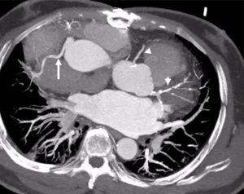
Figure 2.1 – Anatomical structures of the heart of patient N.

Thanks to this, it is possible to determine the exact location of any anatomical structures. Visualization of the heart with the help of CT made it possible to build a three-dimensional model of the heart, its anatomical structure, evaluate the peculiarities of the structure of the chambers of the heart and blood vessels, investigate the internal hemodynamics of the heart, functional indicators of the heart, measure the speed of blood flow in large vessels, because each of these indicators is important for successful RFA .
35
The slice data were obtained using spiral scanning. The thickness of the selected section and the step of the table were selected in such a way as to ensure a mathematical partial overlap of two side-by-side images of the entire study volume. As a result, the effect of a smooth transition from one image to another is achieved, and when constructing a three-dimensional image, the jagged effect caused by the reconstruction at the junction of two slices disappears.
Изм.
Лист
№ докум.
Підпис
Дата
Лист
БМ93.08.2605.5223.ПЗ

All slices were saved in DICOM format. The medical imaging standard DICOM format contains general and special mechanisms for research and support for various fields of use. This format was chosen because the contours of objects (in the image) can be defined as pixel coordinates with reference to specific images.

2.2 RFA execution plan with EnSite Verismo software

RF treatment requires good preparation and a clear plan for this operation. After all, good preparation and a developed action algorithm are a guarantee of the effectiveness and safety of this treatment method.
An approach for conducting RFA with the EnSite Verismo software (St. Jude Medical, USA) has been implemented according to the following algorithm:
1. Obtaining and saving CT sections of the patient (Fig. 2.2, a, b) in DICOM format.
2. Downloading "gray" images into the EnSite Verismo software (Fig. 2.2, c).
3. Construction of a 3D model of anatomical structures of the heart, pulmonary veins and esophagus (Fig. 2.2, d) by segmentation of CT images.
4. Export of the constructed three-dimensional model to the EnSite NavX system (St. Jude Medical, USA) (Fig. 2.2, e).
5. Combining the segmented model and the electro-anatomical map in the EnSite NavX system for further radiofrequency ablation on them (Fig. 2.2,e).
36
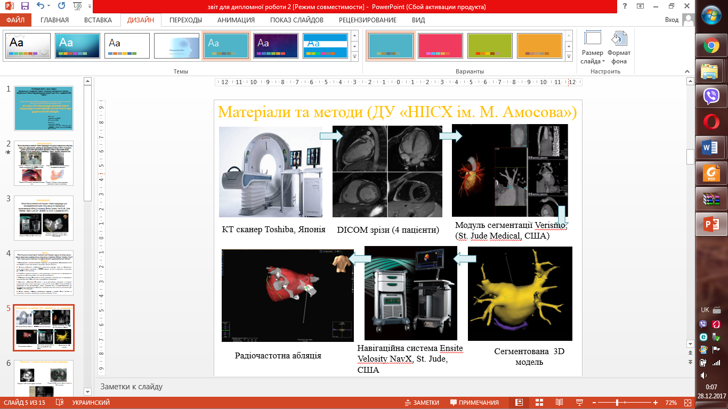
Изм.
Лист
№ докум.
Підпис
Дата
Лист
БМ93.08.2605.5223.ПЗ

Figure 2.2 – Conducting RFA with EnSite Verismo software: a) CT scan;
b) Obtaining sections in DICOM format; c) segmentation in the EnSite Verismo program; d) segmented 3D model; e) export to the St. Jude EnSite NavX ; f) RFA.

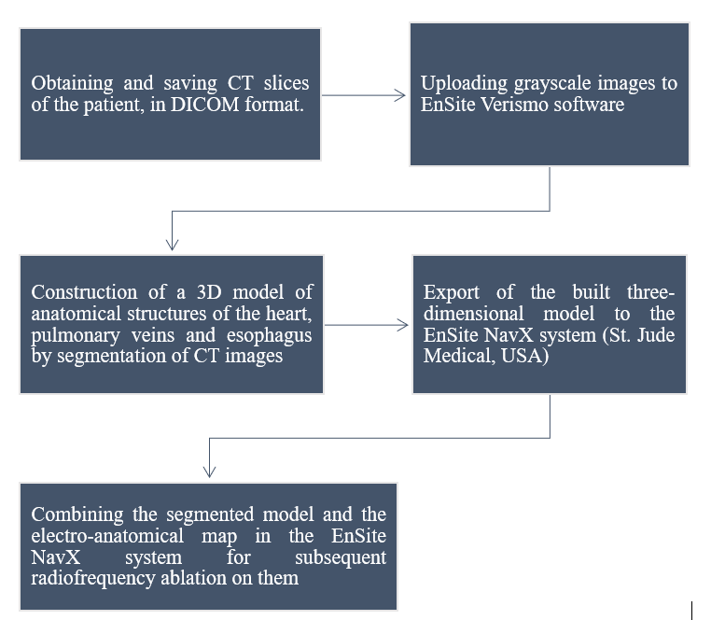
Figure 2.3 – Algorithm of performing RFA
37
37
The developed algorithm (Fig. 2.3) makes it possible to significantly reduce the time of the operation and increase the efficiency of the radiofrequency ablation operation. Thanks to the fact that the doctor sees in front of him the anatomical and electroanatomical map of the left atrium or left ventricle in front of him.
Изм.
Лист
№ докум.
Підпис
Дата
Лист
БМ93.08.2605.5223.ПЗ

Combining the two models more accurately reflects the anatomical features of the left atrium (LV) and the location of other anatomical structures (pulmonary veins and esophagus). The electro-anatomic map displays both anatomical features and the electro-activation map of the passage of excitation and ensures the application of radio frequency ablation points on the surface of the heart in real time.

2.3 The method of constructing a 3D image in EnSite Verismo

To build a 3D image, segmentation of the gray image of CT images is necessary, which consists in dividing the image into meaningfully interpretable areas, in particular, highlighting objects that differ in their brightness and geometric properties. The following methods of segmentation of objects are distinguished: correlational segmentation, which is based on similarity with the standard, texture segmentation (based on the definition of textures), as well as segmentations based on the definition of uniform colors: boundary, boundary selection, area expansion. Correlation and texture methods find only limited application in the analysis of images of biological objects due to the high individual variability of their geometric and optical properties. Boundary methods and boundary extraction methods are used for contrast images and can be used for image analysis of bioobjects. Due to the fact that on CT images anatomical structures are displayed in the form of high-intensity objects on a fairly uniform background, for their selection it is advisable to use software based on the threshold method with automatic selection of the threshold value [37].
The construction of a binary function for the selection of bone structures by the boundary method is carried out according to the formula:
38
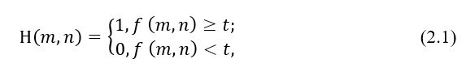
Изм.
Лист
№ докум.
Підпис
Дата
Лист
БМ93.08.2605.5223.ПЗ

where F¢ – CT image after preliminary processing; T is the binarization threshold.
Determining the area of ​​attention before carrying out quantitative calculations and visualizing the obtained results allows you to get rid of existing problems when conducting RFA. For this, segmentation was used, dividing the image into areas for which a certain homogeneity criterion is met. The concept of an image area was used to define a connected group of image elements that have a certain common feature (property). Such a characteristic is brightness. One of the simplest and most natural ways to detect an object or objects is to select a threshold based on the brightness of pixels, or thresholding. Threshold is a feature (property) that helps to divide pixels into two classes ("useful" and "background"). The purpose of setting a threshold is to divide the image into an object (foreground) and a background (background). Threshold method is a simple but very effective segmentation method. The color intensity of the pixel of the original image was calculated according to the law of the double threshold method, the above formula (2.1) [12, 31].
The pixel arc was combined into two main groups, depending on their signal intensity in relation to the given threshold value. Pixels above or below the arc threshold are grouped together and exported for further processing. Using edge extraction methods that measure the difference in intensities between neighboring pixels. During segmentation for procedures such as RF ablation, the extraction method allows the heart chambers to be separated. It selects a higher pixel signal intensity region, in this case, the left atrium and pulmonary veins, from neighboring structures, such as the lungs or esophagus, which have a lower pixel signal intensity and are therefore grouped into a separate region [19, 20].
The biggest difficulties encountered during the automation of determining the attention zone on CT images are related to the impossibility of using constant statistical data as limiters for threshold filtering of data. This is due to the fact that the range of changes in characteristics can vary significantly from one study to another based on the physiological properties of the patients.
39
Изм.
Лист
№ докум.
Підпис
Дата
Лист
БМ93.08.2605.5223.ПЗ

Conclusions to chapter 2

1) The work uses images of computed tomography (CT) of the heart of patient N., obtained in the radiology department of the State Institution "National Institute of Cardiovascular Surgery named after M.M. Amosov National Academy of Sciences of Ukraine".
2) An approach was proposed and a plan was developed for conducting RFA with EnSite Verismo software (St. Jude Medical, USA), which consists in combining a segmented model and an electro-anatomical map in the EnSite NavX system (St. Jude Medical, USA) for further radiofrequency ablation on them.
3) To create a three-dimensional image in the EnSite Verismo software environment, existing methods of Dicom segmentation of computer tomography data were studied. The expediency of using the threshold method, namely the division of the image into areas for which a certain homogeneity criterion is fulfilled, is substantiated. An algorithm for the segmentation of the anatomical structures of the heart and their subsequent matching with the electro-anatomical map in the EnSite VelosityNavX navigation system (St. Jude Medical, USA) was developed.

40
CHAPTER 3
CONSTRUCTION OF 3D MODELS OF THE ANATOMICAL STRUCTURES OF THE HEART
Изм.
Лист
№ докум.
Підпис
Дата
Лист
БМ93.08.2605.5223.ПЗ

3.1 Construction of a 3D model of the left atrium and ventricle

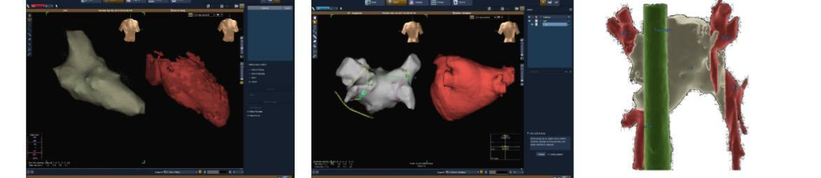
Building a 3D model in the EnSite Verismo computer tomography software allows you to reproduce the individual anatomical features of a specific patient and determine the exact localization arrhythmogenic substrate and facilitate the navigation of the catheter in the heart chamber. Figure 3.1 shows a 3D model of the left ventricle, left atrium, pulmonary veins, and esophagus.
AB……………………..C
Figure 3.1 – 3D model of
a) left ventricle, b) left atrium c) left atrium, pulmonary veins and esophagus

When conducting RFA, it is necessary to know all the features of the anatomical structure of the left atrium of each patient. Therefore, an algorithm was developed (Fig. 3.2) for building a three-dimensional model of the LV, LV in the EnSite Verismo software environment, which is used directly during RFA. The construction of the 3D model was carried out according to the algorithm developed by us with the introduction of certain corrections for a more accurate and better display of the maps of the left atrium (Fig. 3.1, b), left ventricle (Fig. 3.1, a).
41
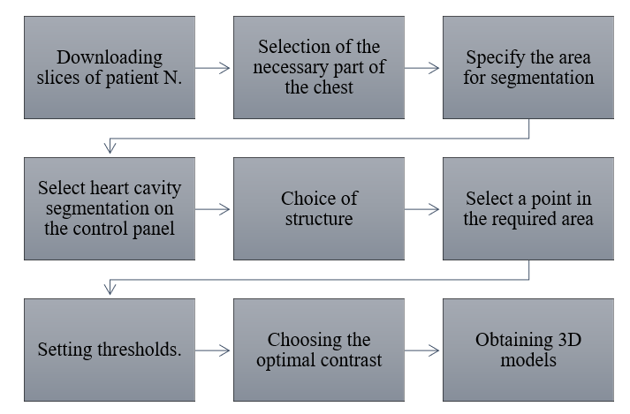
Figure 3.2 – Algorithm for constructing the left atrium in the EnSite Verismo software environment.
Изм.
Лист
№ докум.
Підпис
Дата
Лист
БМ93.08.2605.5223.ПЗ

For the successful and effective treatment of AF, it is quite important to know all the features of the anatomical structure of the left atrium of each patient.
Therefore, an algorithm was developed for building a three-dimensional model of the LP in the EnSite Verismo software environment, which is used directly in RFA.
This algorithm included the following items:
1. Downloading slices of patient N.
Sections obtained (Fig. 3.3) using a Toshiba (Japan) computer tomograph are saved in DICOM format, because this format is supported by the EnSite Verismo program.
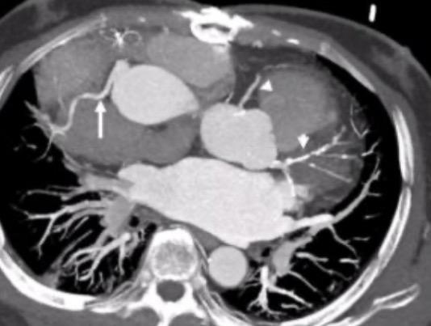
Figure 3.3 - Anatomical structures of the heart
42
2. Choosing the necessary part of the chest.
Изм.
Лист
№ докум.
Підпис
Дата
Лист
БМ93.08.2605.5223.ПЗ

The loaded slices represent the entire chest of the patient. Having worked more with the anatomical image and more thoroughly studied the peculiarities of the display of anatomical structures. Therefore, by flipping through the sections, the area was chosen where the heart and its anatomical structures (left, right ventricle, atrium) are best visible.
3. Setting the area for segmentation
In the EnSite Verismo software environment, select the required area for us (Fig. 3.4). The required area is the area of the heart, aorta (partially), esophagus and lungs. Such an area is highlighted, as shown in Figure 3.2, in order not to waste time on processing those organs that are not currently ofinterest to us.

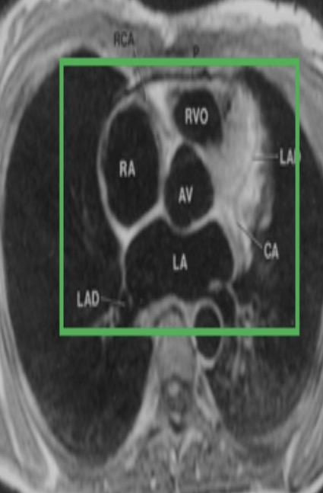
Figure 3.4 – Segmentation area

The software compares the pixels accordingly, some are discarded and some are kept to build a 3D model. In order to reduce distortions or errors, the construction of other structures of the body uses this very function, that is, the selection of a certain area.
4. On the control panel, select the segmentation of the heart cavities.
The EnSite Verismo software environment has a large list of possibilities for segmentation of different organs or tissues. But since we need to create a three-dimensional model of the LV and LV, the chamber tool was selected on the task panel.
43
5. Choice of structure
Изм.
Лист
№ докум.
Підпис
Дата
Лист
БМ93.08.2605.5223.ПЗ

The structure of the left atrium was chosen from the list provided. The color of its display in the three-dimensional model is set here. In this item, it was possible to block the display of this structure.
6. Selecting a point in the required area.
After obtaining images of the heart and its anatomical structures, image segmentation allows you to separate individual chambers of the heart. The use of contrast agents (iodine-based for CT) allowed better differentiation of different structures. The blood pool shows a high signal intensity, which differs from the lower intensities of the adjacent tissue, thus the demarcation contours of various chambers of the heart and blood vessels were better visible. Due to the demarcation contours of different chambers of the heart, the area of ​​the left atrium was chosen, and any point in any plane was fixed there (Fig. 3.5).

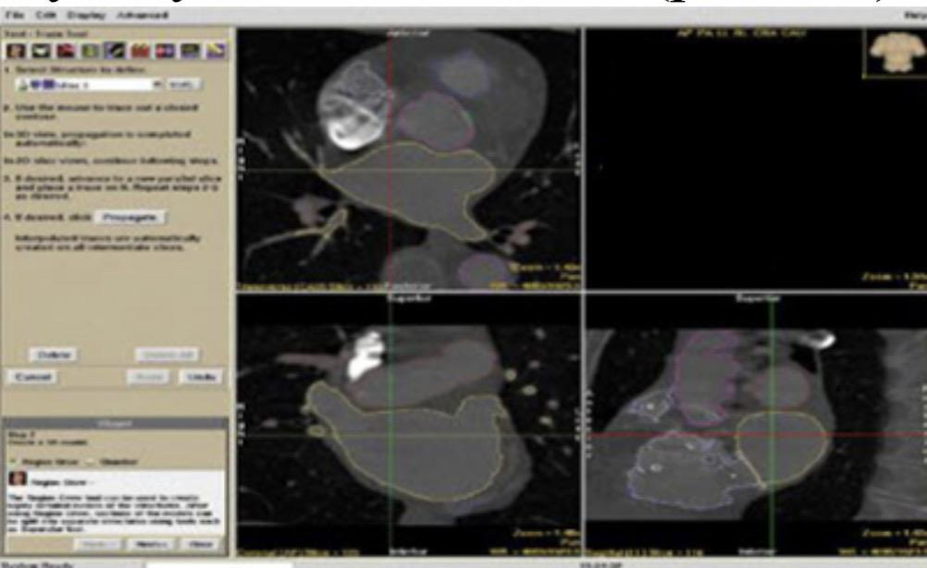
Figure 3.5 – CT image of the heart in different planes

We chose a point in the center of the LP location area because the selected point serves as a certain base. Further, pushing away from this point, certain bills will be saved, and others will be discarded, depending on the threshold values.
7. Setting thresholds.
In this work, by choosing the optimal threshold values, the range of which included only the area that included only the boundaries of a certain anatomical structure. That is, the area of the left atrium on the gray CT image is separated completely, without including additional areas or excluding a certain part of the area. Due to which there is no need to make corrections in 3D fashion.
44
Изм.
Лист
№ докум.
Підпис
Дата
Лист
БМ93.08.2605.5223.ПЗ

8. Choosing the optimal contrast.
Contrast is closely related to the brightness of the image. There are dark and light areas on the chest CT image. The ratio of the density of the lightest place to the density of the darkest is the contrast. This characteristic is an important indicator of CT image quality. The contrast was chosen from the scale provided by the EnSite Verismo software. When changing the contrast values, the brightness of shades of gray or white on the processed image changed, so the value of this characteristic was chosen visually. Good contrast makes the image more natural, increases its legibility.
9. Obtaining 3D models.
Due to the fact that the selected region of the left atrium and all the characteristics are displayed in the EnSite Verismo software environment, click on the "Apply" button. After a few seconds, a 3D model of the left atrium and left ventricle is displayed on the screen.

3.2 Construction of a 3D model of the esophagus

An algorithm for building a three-dimensional model of the pond (Fig. 3.6) in the EnSite Verismo software environment, which is used directly during RFA, has been developed.
1. Select cavity segmentation on the control panel.
In the EnSite Verismo software environment, the chamber tool was selected on the control panel.
2. Choose a structure
The structure of the esophagus (esophagus) is selected. The color of its display in the three-dimensional model is set here.
45
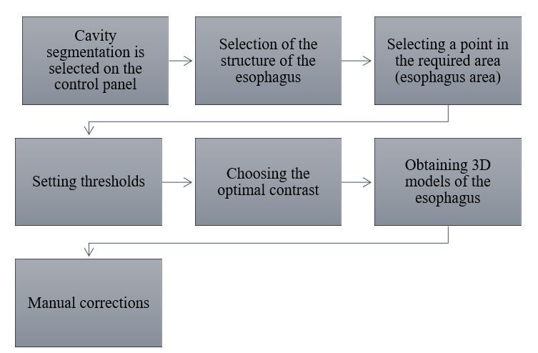
Figure 3.6 – Algorithm for constructing the esophagus in the EnSite Verismo software environment.
Изм.
Лист
№ докум.
Підпис
Дата
Лист
БМ93.08.2605.5223.ПЗ

3. Select a point in the required area.
Due to the demarcation contours of various anatomical structures on the gray CT images, a point in the center of the esophagus was chosen. This point was fixed in the plane of the transverse section (transverse), because the esophagus is best visible in this area.
4. Setting thresholds.
Threshold values were set for this anatomical structure so that the separated area, for further segmentation, did not include additional areas or did not exclude a certain part of the area. In the software environment, the boundaries of the area are automatically changed when the threshold values are changed. Decreasing the minimum threshold leads to an increase in the segmentation area, and decreasing the maximum threshold leads to a decrease in the area. It is quite important to select the thresholds so that the pixel bandwidth is optimally selected. This band is formed by the minimum and maximum value of the thresholds.
46
5. Choose the optimal contrast
The contrast was chosen in the same way as for LV from the scale provided by the EnSite Verismo software.
Изм.
Лист
№ докум.
Підпис
Дата
Лист
БМ93.08.2605.5223.ПЗ

6. Obtaining a 3D model of the left atrium, pulmonary veins and esophagus
Due to the fact that the selected area ofthe esophagus and all the characteristics are displayed in the EnSite Verismo software environment, click on the "Apply" button. As a result, we get an anatomical cut of the esophagus (Fig. 3.7)

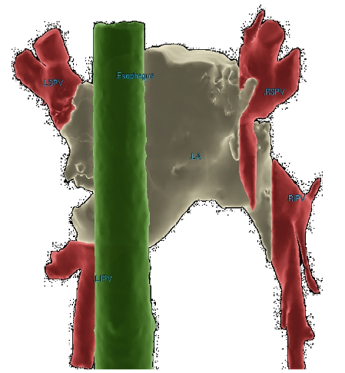
Figure 3.7 – 3D model of the left atrium, pulmonary veins and esophagus.

7. Making corrections manually.
Since the image of the esophagus on the CT sections and its clear contours, no corrections were made. Only because the esophagus has a long length relative to the esophageal sphincter, using the Trace function, you can highlight a certain area (on a three-dimensional model) of this anatomical structure, then give it the value of another structure and block the display of this structure.

3.3. Combination of segmented models and electro-anatomical maps of heart chambers in the navigation system EnSite NavX

An electro-activated 3D model of the left atrium and ventricle was built in the EnSite NavX navigation system, which was used during RFA. The mathematical map was built due to the fact thatwhen the catheter touched the walls of the LV or LV, the points of contact were fixed on the screen (Fig. 3.8). EnSite NavX has real-time 3D localization of the catheter and navigation using a patch that is applied to the surface of the patient's body and generated by transthoracic electric fields in three orthogonal directions. The electric field locates the electrodes on the catheter and shapes the catheter so that their spatial position in the heart chamber is known [24].
47
Изм.
Лист
№ докум.
Підпис
Дата
Лист
БМ93.08.2605.5223.ПЗ

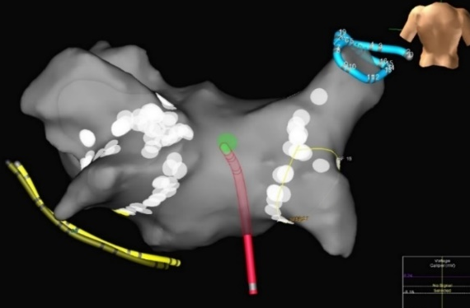
Figure 3.8 – Image of a 3D anatomical map

In addition, 3D anatomical positions are superimposed from local electrical information. The electroactivation map of the left atrium facilitates the identification of specific anatomical landmarks (pulmonary vein) on a segmented CT image. These images were then blocked to create an integrated image. helps guide catheter ablation in real time using detailed left atrial anatomy obtained using CT [7,8].
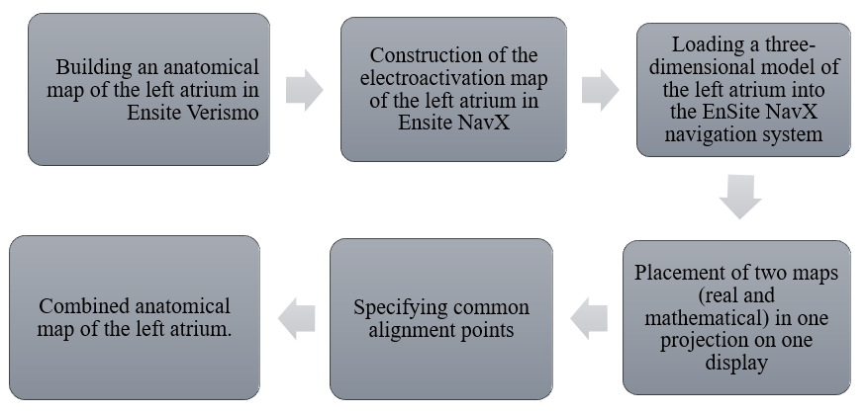
Figure 3.9 – Algorithm for combining segmented models and electro-anatomical maps of heart chambers in the EnSite NavX navigation system
48
They have also been used in atrial fibrillation ablation to correctly define the anatomy and location of the pulmonary veins as well as other structures such as the esophagus [9]. Studies have shown that they increase the safety and effectiveness of the procedure. An electroanomaly map is created by acquiring and displaying activation and voltage data on this model. The system records the ablation points shown in Figure 3.8 (white points). Figure 3.10 shows the electrical activation map of the left atrium: an anterior view of the left atrium, showing the predominant location over the anterior wall and roof. Right: Posterior view of the left atrium showing ablation lesion sets to isolate the pulmonary vein and the posterior wall of the left atrium. The points were immediately combined into points of contact, the value of the pulse and its distribution were recorded. The colors of the rainbow, starting from the most saturated red to the following colors, followed the weakening of the impulse. But since this map does not reflect all anatomical features, for this purpose an anatomical three-dimensional model of the left atrium and left ventricle was created.
Изм.
Лист
№ докум.
Підпис
Дата
Лист
БМ93.08.2605.5223.ПЗ

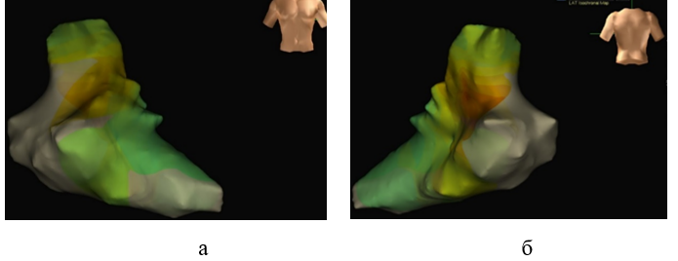
Figure 3.10 –Electroactivation map of the left atrium generated by Ensite NavX (left: anterior view, right: posterior view).

By loading the three-dimensional model of the left atrium and left ventricle created in EnSite Verismo into the EnSite NavX navigation system. By loading the three-dimensional model of the left atrium created in EnSite Verismo into the EnSite NavX navigation system. In the EnSite NavX navigation system, you can cut an image in any projection. Thanks to this, it is possible to evaluate the peculiarities of the structure of anatomical structures.
49
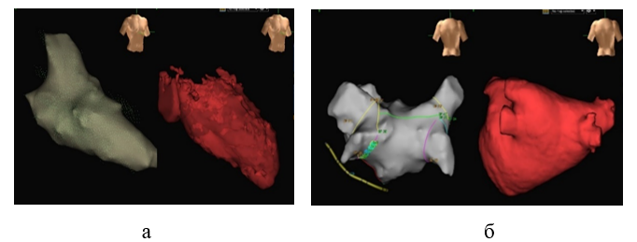
Изм.
Лист
№ докум.
Підпис
Дата
Лист
БМ93.08.2605.5223.ПЗ

Figure 3.11 – 3D model of a) left ventricle, b) left atrium

Figure 3.11 shows a 3D model of the left atrium for RFA. Next, placing two maps (real and mathematical) in one projection on one display.
Using the OneMap function that allows you to combine two maps. For the combination of anatomical and mathematical models, respectively, sets the points of combination (Fig. 3.12). These points were selected and set by the operator.

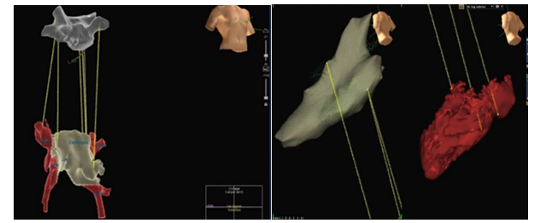
Figure 3.12 – A 3D anatomical map and a mathematical map are shown, on which the points for joining are set

As a result, we get an anatomical map, which is displayed in Figure 3.13, more accurately reflects the anatomical features of the structures of the left atrium and left ventricle.
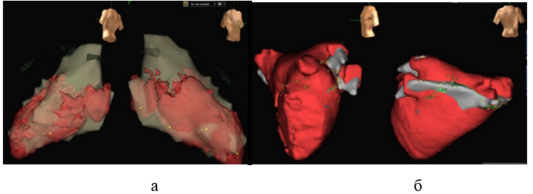
Figure 3.13 – Combined 3D anatomical and mathematical maps of a) left ventricle b) left atrium
50
The combined two maps inform the doctor about the features of the anatomical structure, where the pulmonary veins, auricle, and esophagus are located. After all, in the treatment of AF, it is necessary to know all the features of the anatomical structure. Each imaging mapping system has its own advantages and limitations, and its use depends on the skill and preference of the operator. However, they all continue to evolve and contribute to individualized approaches for catheter ablation of atrial fibrillation.
Изм.
Лист
№ докум.
Підпис
Дата
Лист
БМ93.08.2605.5223.ПЗ

БМ73.04.3105.48/21-СІ.ПЗ,

Conclusions to chapter 3

1) The developed algorithm for the segmentation of anatomical structures of the heart, such as the left atrium, pulmonary veins, esophagus, left ventricle, was tested.
2) Each structure has its own reproduction algorithm. The main points during segmentation were the correct selection of the segmentation area and thresholds. This area was set in different sections, depending on the anatomical structure. The esophagus is better visible in the cross section, the pulmonary veins in the longitudinal section. Thresholds for each structure were selected individually, so that the segmentation area included only the necessary anatomical structure.
3) The segmented anatomical three-dimensional model of the left atrium, pulmonary veins, and esophagus was exported to the EnSite NavX navigation system. In EnSite NavX, model data is combined with an electro-anatomical map of this structure. For matching, it is important to set the joining points correctly. These are common points of both maps.
4) Combined two maps provide information to the doctor about the features of the anatomical structure of each structure, where the pulmonary veins, auricle, esophagus are located, which significantly increases the efficiency and safety of radiofrequency ablation.

51
CHAPTER 4
Изм.
Лист
№ докум.
Підпис
Дата
Лист
БМ93.08.2605.5223.ПЗ

CALCULATION OF THE MORPHOMETRIC CHARACTERISTICS OF THE ZONE OF DESTRUCTION ON THE BASE OF COMPUTER TOMOGRAPHY DATA

4.1 Determination of the thickness of the wall of the left atrium

Tachyarrhythmias consist in a violation of the formation and conduction of an electrical impulse, which changes the normal contractile activity of the heart. Each arrhythmia has its own mechanism of its occurrence and maintenance, which involves different areas of the heart that are subject to destruction during RFA. In order to correctly choose the parameters of radiofrequency ablation, to ensure a more efficient and safe operation, the thickness of the left atrial wall was measured. Substrates of arrhythmias are localized in different areas and differ: the thickness of the wall of the heart chamber, the depth of the location and the area of ​​the source of excitation.

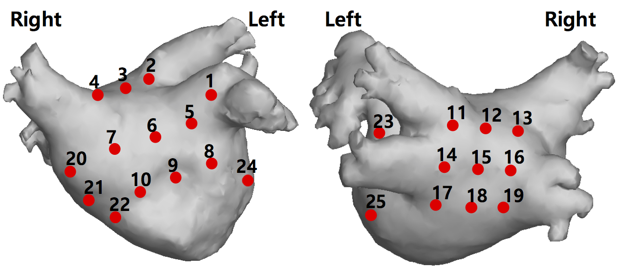
Figure 4.1 – Schematic representation of 25 preselected zones of the left atrium

All parameters were obtained at 25 preselected locations in six regions, including the preauricular region, superior, anterior wall, posterior wall, septum, and lateral wall of the left atrium. The thinnest is the atrial myocardium, its thickness is 2–3 mm. The thickness of the myocardium of the right ventricle of an adult is normally 5–8 mm.
52
Figure 4.2 shows a CT image of the left atrium in Ensite Verismo software with left atrial thickness measurements.
Изм.
Лист
№ докум.
Підпис
Дата
Лист
БМ93.08.2605.5223.ПЗ

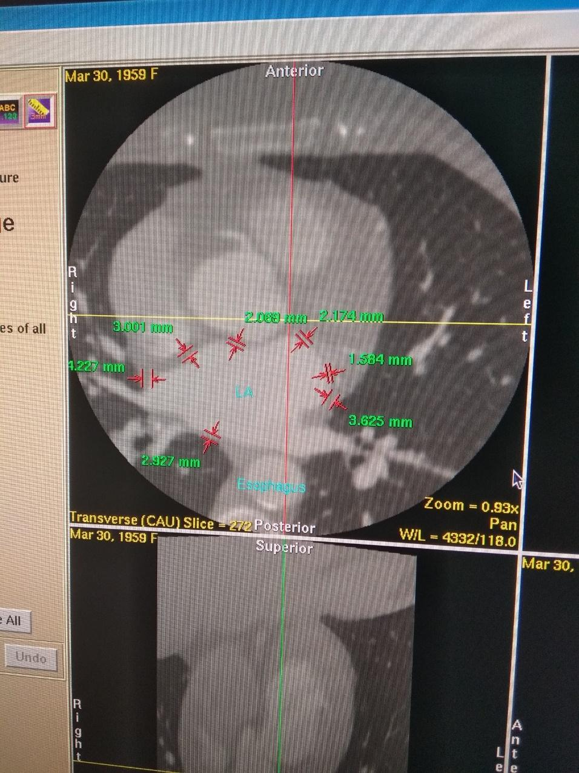
Figure 4.2 - CT image with measurements of the thickness of the walls of the left atrium.

The dimensions of RF destruction must be deep enough for completestopping the passage of the impulse through this area and at the same time not going beyond the limit dimensions of the wall of the heart chamber so as not to cause perforative damage to the heart and adjacent anatomical structures (for example, the trachea and esophagus on the back wall of the left atrium; coronary arteries on the epicardial surface, phrenic nerves).
Table 4.1 presents the thickness of the walls in the studied zones, and the average value in each of the areas is determined.

53
Table 4.1 – Thicknesses of the left atrial wall in different zones
54
Изм.
Лист
№ докум.
Підпис
Дата
Лист
БМ93.08.2605.5223.ПЗ

№ | Name of the LP region | Patient  A | Patient  B | Patient  C | Patient  D | Patient  F | Patient  H | Average value  (h, mm)
1 | The area in front of the ear | 2,71 | 3,254 | 2,5 | 2,745 | 3,5 | 3,2 | 2,96±0,41
2 | Upper wall, left | 2,35 | 2,54 | 2,718 | 2,98 | 3,02 | 2,65 | 2,543±0,4
3 | Upper wall, middle | 2,85 | 2,3158 | 2,2788 | 2,24 | 3,28 | 2,16 | 2,683±0,39
4 | Upper wall, right | 2,3 | 2,457 | 3,14 | 2,27 | 2,54 | 2,487 | 2,384±0,44
5 | Front wall, upper left | 2,372 | 1,4 | 2,41 | 1,98 | 1,68 | 1,73 | 1,97±0,38
6 | Front wall, middle upper | 2,294 | 2,27 | 2,03 | 2,487 | 1,28 | 1,987 | 1,969±0,44
7 | Front wall, upper right | 2,228 | 2,7 | 2,4 | 1,7 | 1,34 | 2,03 | 2,81±0,46
8 | Front wall, lower left | 2,152 | 1,78 | 2,5 | 2,64 | 1,97 | 2,1 | 2,17±0,4
9 | Front wall, lower middle | 2,086 | 2,41 | 2,783 | 2,248 | 2,14 | 2,107 | 2,027±0,55
10 | Front wall, lower right | 2,09 | 2,46 | 2,9713 | 2,48 | 2,47 | 2,37 | 2,42±0,61
11 | Rear wall, upper left | 1,96 | 2,54 | 1,15 | 2,57 | 1,47 | 2,78 | 1,95±0,54
12 | Back wall, middle top | 1,863 | 2,34 | 2,37 | 2,31 | 2,17 | 2,99 | 1,976±0,54
13 | Back wall, first right | 1,7912 | 2,37 | 1,4 | 2,35 | 1,384 | 2,1 | 1,922±0,43
14 | Back wall, left middle | 1,47 | 2 | 2,3 | 2,14 | 2,102 | 2,49 | 1,94±0,45
15 | Back wall, in the middle | 1,646 | 2,64 | 2,71 | 2,71 | 2,37 | 2,35 | 2,15±0,57
6 | Back wall, right middle | 1,5734 | 2,37 | 2,34 | 2,68 | 2,84 | 2,178 | 2,23±0,47
17 | Back wall, lower left | 1,67 | 2,36 | 2,001 | 1,77 | 2,37 | 2,4094 | 2,028±0,45
18 | Back wall, middle lower | 1,4282 | 2,6 | 2,11 | 1,71 | 1,45 | 2,172 | 1,902±0,42
19 | Back wall, lower right | 2,3556 | 2,48 | 2,67 | 2,24 | 1,84 | 2,37 | 2,22±0,41
20 | Partition, higher | 1,283 | 1,65 | 2,34 | 2,187 | 2,31 | 2,187 | 1,951±0,45
21 | Partition, medium | 1,2104 | 2,37 | 2,37 | 1,97 | 1,63 | 1,354 | 1,851±0,51
22 | Partitions, lower | 1,1378 | 2,87 | 2,36 | 2,67 | 2,487 | 1,37 | 1,968±0,62
23 | Side wall, higher | 1,0652 | 2,78 | 2,71 | 2,37 | 2,15 | 2,34 | 1,942±0,6
24 | Side wall, middle | 2,348 | 2,874 | 1,79 | 1,34 | 1,78 | 2,57 | 2,11±0,51
25 | Side wall, lower | 1,92 | 2,34 | 2,17 | 2,34 | 1,98 | 2,008 | 2,08±0,43
Figure 4.3 presents a diagram that shows the range of variation in left atrial wall thickness in each of the 25 investigated zones.
Изм.
Лист
№ докум.
Підпис
Дата
Лист
БМ93.08.2605.5223.ПЗ

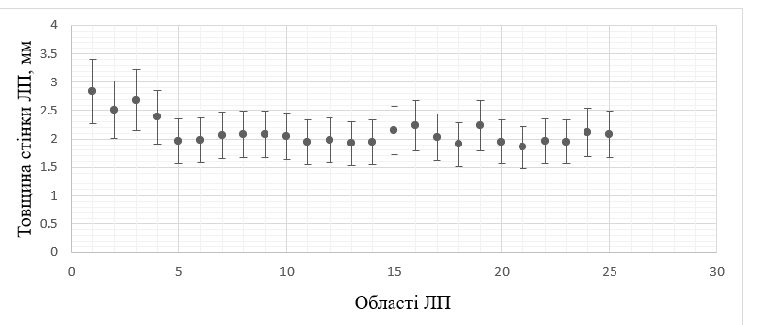
Figure 4.3 – Fluctuations in the thickness of the left atrial wall according to CT data (N = 6 patients of the State University "NISSkh IM MM AMOSOVA NAMNU")

Studies show that wall thickness measurements presented in Table 4.1 range from 1 to 4 mm. The average thickness of the area in front of the ear was 2.10±0.41mm, and the back wall was the thinnest 3.13±0.53mm, the front wall 2±0.55mm and the upper wall 2.17±0.61mm, the septum 1.92± 0.42mm mm and side wall 2.08±0.48mm.

4.2 Determination of the distance between the left atrium and esophagus

From the sides, the heart is surrounded by the lungs, in front it is adjacent to the chest wall, behind - to the organs of the posterior mediastinum, in particular to the esophagus. It is very important not to damage nearby organs when applying ablation points, therefore, in the area adjacent to the left atrium of other anatomical structures, namely the esophagus, it is important to know the distance between them.
Figure 4.4 shows a CT image of the left atrium and esophagus. The distance between them was measured for destruction along the back wall of the left atrium.
55
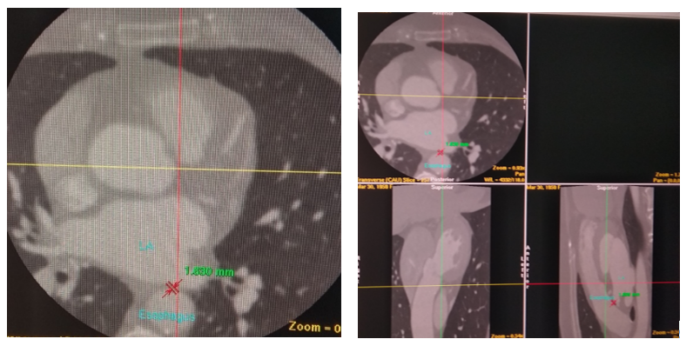
Изм.
Лист
№ докум.
Підпис
Дата
Лист
БМ93.08.2605.5223.ПЗ

Figure 4.4 – CT image with measurements of the distance between the left atrium and the esophagus.

Table 4.2 shows the values of the measured distance between the left atrium and the ventricle for the 6 studied patients.

Table 4.2 – Thicknesses of the left atrial wall in different zones (N = 6 patients
Name | Patient A | Patient  B | Patient  C | Patient  D | Patient  F | Patient  H | Average value
The distance between the wall of the LP and the esophagus | 1,886 | 1,643 | 1,72 | 1,821 | 1,735 | 1,654 | 1,74±0,24

It was determined that the esophagus is at a distance of 2-3 mm from the back wall of the left atrium. The average value is 1.74±0.24 mm. However, it can be located with direct adhesion to the tissue of the heart by about 0.5 mm.
The left atrial volume was also measured. To do this, in the EnSite Verismo software, using the measurement tools, we determined the volume of the left atrium (Fig. 4.5), directly measuring the height and width of the 3D model of the left atrium, and clicking on "measure volume" we get the amount voxels that this model contains and the volume of the left atrium, which is 195 cm3.
56
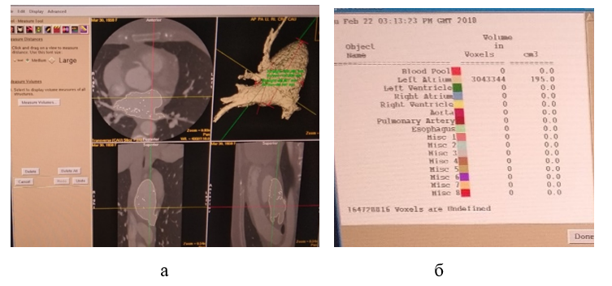
Figure 4.4 - a) CT image of the left atrium,
b) value of the volume of the left atrium.

The obtained measurements of the morphological characteristics of the myocardium (namely, the thickness of the heart wall) were included in the further analysis of the morphometric parameters of the display of the ablation zone on the electroanatomical map of the heart in the Ensite VelosityNavX system. These include:
1. The depth of RF destruction in different zones of the left atrium depending on the thickness of the heart wall. And also the duration of the application at different power values to achieve transmurality (ablation exactly to the thickness of the heart wall, no more, no less).
2. The diameter of the point-label of radiofrequency ablation on the anatomical model of the heart, which must correspond to the real data of the size of the destruction and which differs in different zones.
2. The percentage of overlap of RFA points for the formation of an effective transmural line between the atrium and pulmonary veins, which is important for blocking the passage of pathological impulses.
3. Estimated number of ablation points around each of the four pulmonary veins to standardize the evaluation of the effectiveness of the procedure.
Изм.
Лист
№ докум.
Підпис
Дата
Лист
БМ93.08.2605.5223.ПЗ

57
4.3 Determination of RFA parameters for different zones of the left atrium
Изм.
Лист
№ докум.
Підпис
Дата
Лист
БМ93.08.2605.5223.ПЗ

According to the first law of thermodynamics, the action of an electric current during RFA generates the energy of a heat wave directed at heating the myocardium[49]:
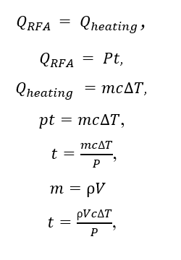
where Q is heat, J; m – mass of myocardial tissue, kg; ∆T = T1-T2 – temperature change during RFA, T1 – myocardial temperature (T1=37 oC), T2 – effective ablation temperature (T2 = 50 oC); P – RF current power, W; t – exposure time, c; c – mass heat capacity of the myocardium, J/(kg.K); - left atrial tissue density, kg/m3.
The mass heat capacity of the myocardium was 2010 W/K∙m, and the density of the left atrial tissue was 1200 kg/m3 [40, 41].
Table 4.3 shows RFA power and duration parameters for left atrial zones depending on their thickness.

Table 4.3 – RFA power and duration parameters for the left atrial zones depending on their thickness (N = 6 patients of the NISSKH IM MM AMOSOVA NAMNU)
58
№ | h, мм | P, Вт | t, c | P, Вт | t, c | P, Вт | t, c
1 | 2,96±0,41 | 15 | 54,63±0,16 | 30 | 28,26±0,08 | 40 | 20,943±0,06
2 | 2,543±0,4 | 15 | 38,43±0,15 | 30 | 19,22±0,07 | 40 | 14,413±0,05
3 | 2,683±0,39 | 15 | 46,91±0,14 | 30 | 23,45±0,07 | 40 | 17,588±0,05
4 | 2,384±0,44 | 15 | 32,83±0,2 | 30 | 16,42±0,01 | 40 | 12,314±0,07
5 | 1,97±0,38 | 15 | 18,41±0,13 | 30 | 9,203±0,06 | 40 | 6,902±0,049
6 | 1,969±0,44 | 15 | 18,91±0,21 | 30 | 9,456±0,1 | 40 | 7,092±0,07
7 | 2,81±0,46 | 15 | 21,12±0,24 | 30 | 10,553±0,12 | 40 | 7,915±0,09
8 | 2,17±0,4 | 15 | 22,27±0,15 | 30 | 11,136±0,08 | 40 | 8,352±0,05
9 | 2,027±0,55 | 15 | 22,44±0,41 | 30 | 11,218±0,21 | 40 | 8,414±0,15
10 | 2,42±0,61 | 15 | 21,27±0,56 | 30 | 10,633±0,28 | 40 | 7,975±0,21
11 | 1,95±0,54 | 15 | 17,77±0,37 | 30 | 8,883±0,19 | 40 | 6,667±0,14
12 | 1,976±0,54 | 15 | 18,720,39 | 30 | 9,363±0,19 | 40 | 7,027±0,15
13 | 1,922±0,43 | 15 | 17,21±0,18 | 30 | 8,604±0,09 | 40 | 6,453±0,039
14 | 2,028±0,45 | 15 | 17,7±0,22 | 30 | 8,851±0,11 | 40 | 6,638±0,083
15 | 1,902±0,42 | 15 | 24,07±0,46 | 30 | 12,031±0,23 | 40 | 9,029±0,173
16 | 2,22±0,41 | 15 | 27,94±0,27 | 30 | 13,969±0,13 | 40 | 10,476±0,09
17 | 2,028±0,45 | 15 | 20,78±0,22 | 30 | 10,391±0,11 | 40 | 7,793±0,08
18 | 1,902±0,42 | 15 | 16,68±0,18 | 30 | 8,3418±0,09 | 40 | 6,256±0,067
19 | 2,22±0,41 | 15 | 27,49±0,17 | 30 | 13,749±0,08 | 40 | 10,312±0,063
20 | 1,951±0,45 | 15 | 17,99±0,22 | 30 | 8,995±0,11 | 40 | 6,746±0,083
21 | 1,851±0,51 | 15 | 15,36±0,31 | 30 | 7,68±0,16 | 40 | 5,76±0,12
22 | 1,968±0,62 | 15 | 18,389 | 30 | 9,194±0,28 | 40 | 6,896±0,212
23 | 1,942±0,6 | 15 | 17,94±0,51 | 30 | 8,971±0,23 | 40 | 6,728±0,19
24 | 2,11±0,51 | 15 | 23,54±0,51 | 30 | 11,771±0,16 | 40 | 8,828±0,12
25 | 2,08±0,43 | 15 | 22,47±0,29 | 30 | 11,238±0,09 | 40 | 8,428±0,075
Изм.
Лист
№ докум.
Підпис
Дата
Лист
БМ93.08.2605.5223.ПЗ

The obtained data are grouped in Table 4.4 by common characteristics.
Table 4.4 ranges of output power and duration of application for different zones of the atrium.

59
Table 4.4 – Ranges of output power and duration of application for different zones of the atrium.
LP region | P, Вт | t, c | P, Вт | t, c | P, Вт | t, c
Partition (middle), back wall, side wall (higher), partition, back wall (middle upper), front wall (middle upper) | 15 | 17,97±0,68 | 25 | 8,86±0,51 | 40 | 6,65± 0,36
Back wall (bottom left), front wall, side wall (bottom), side wall (middle), back wall (middle) | 15 | 22,24±1,17 | 25 | 10,99±0,54 | 40 | 8,24±0,61
Back wall, (lower and upper right), upper wall (right, left) | 15 | 29,43±2,96 | 25 | 15,83±1,48 | 40 | 11,04±1,35
The upper wall, the middle, the area in front of the ear | 15 | 46,66±8,1 | 25 | 23,64±4,52 | 40 | 17,65±3,27
Изм.
Лист
№ докум.
Підпис
Дата
Лист
БМ93.08.2605.5223.ПЗ

RFA parameters obtained (ranges of output power and duration of application) for different zones of the atrium, which allow effective and safe transmural destruction of arrhythmogenic myocardial tissues.

4.4 Determination of the ways of RFA application in the left atrium

The ablation points are applied in a certain way in order to block the path of the pathological focus of the conducting system, which generates pathological electrical impulses.
Figure 4.6 shows a mathematical map of the left atrium in two positions from the front and the back. Also, the navigation system displays the position of the catheters in real time. White dots mark the point where ablation was applied during the operation.
60
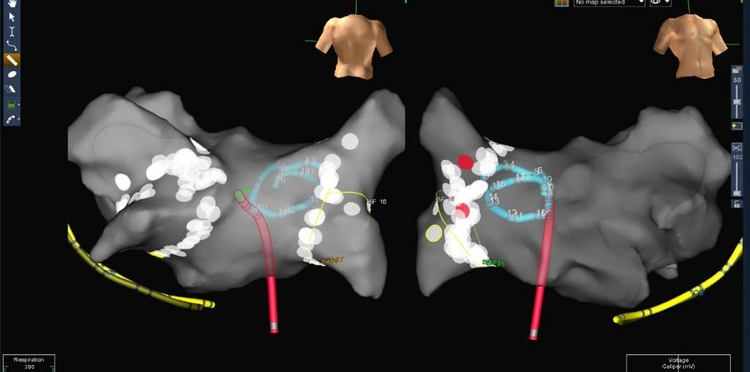
Изм.
Лист
№ докум.
Підпис
Дата
Лист
БМ93.08.2605.5223.ПЗ

Figure 4.5– Mathematical map of left atrium from front and back with ablation points plotted

For this, the doctor, having an anatomical map of the left atrium in front of him, applies the ablation points in the appropriate ways: around the upper left pulmonary vein, the right upper pulmonary vein, around the lower left pulmonary vein, the right lower pulmonary vein, and the septum.
Figure 4.7 shows a diagram representing the segments defining the developed RFA lines. The pulmonary veins on the roof of the left atrium connecting the left superior pulmonary vein and the right superior pulmonary vein and the septum and then to the mitral annulus, the left superior pulmonary vein, the right superior pulmonary vein. On the basis of the presented scheme, in the EnSite NavX software, the developed RFA lines were plotted on the created mathematical map (Fig. 4.8).
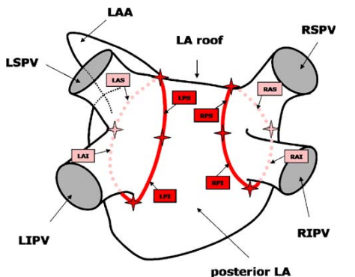
Figure 4.7 – Schematic representing the pathways that determine RFA application
61
The paths of applying radiofrequency ablation were plotted on the mathematical map and the length of these paths was determined, which are presented in Figure 4.8 in order to optimally choose the RF parameters and determine the number of ablation points needed in this area to neutralize, that is, get rid of the pathological electrical impulse.
Изм.
Лист
№ докум.
Підпис
Дата
Лист
БМ93.08.2605.5223.ПЗ

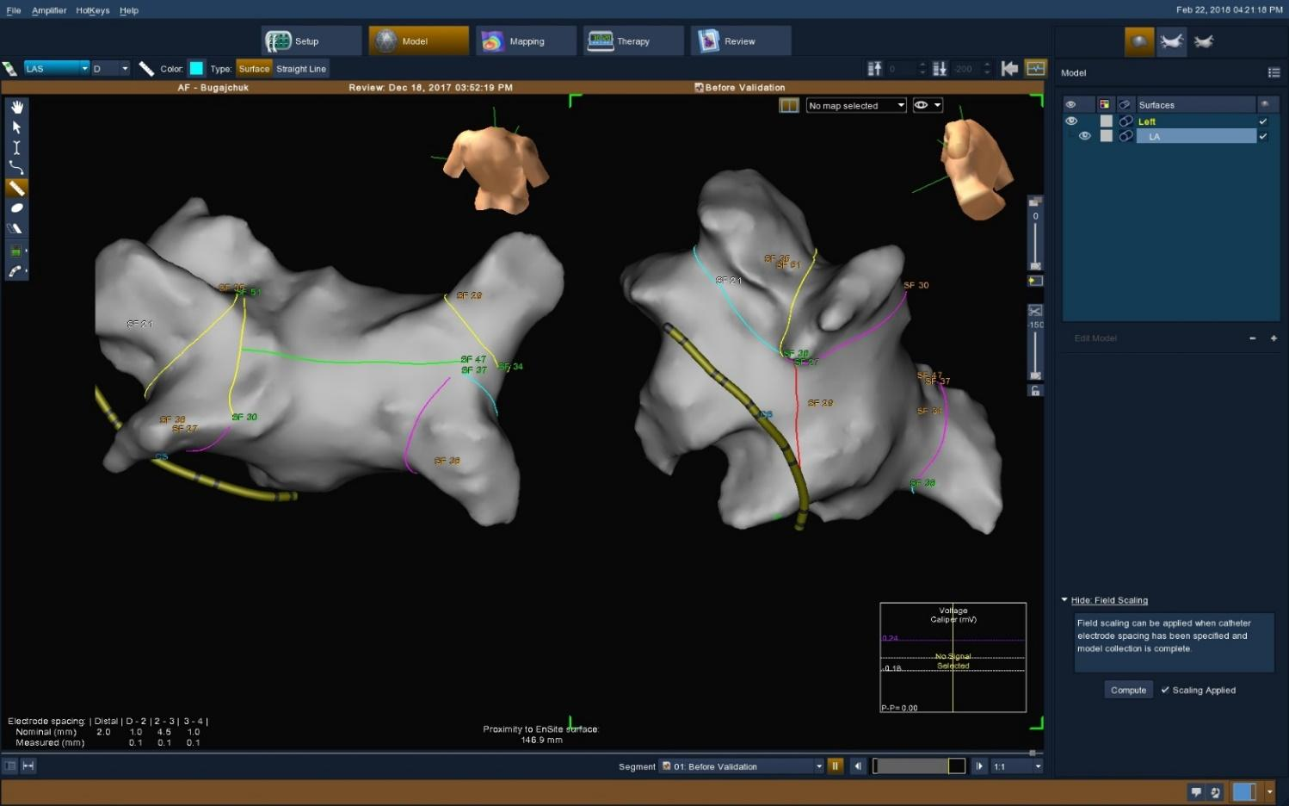
Figure 4.8 – Ways of applying RFA in the EnSite NavX navigation system

The ablation points are plotted in the EnSite NavX navigation system on the generated mathematical map, which are shown in the white circle in Figure 4.9. When RFA is performed to isolate the pulmonary veins, it is necessary to apply RFA lines around each vein.
The ablation points must be applied correctly, that is, not to leave a lumen, which then becomes the reason for the restoration of the conduction of the pathological impulse.

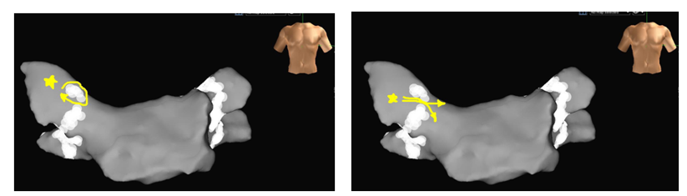
Figure 4.9 – Model of the left atrium with RFA points. The option of restoring the conduction through the gaps between the points
62
In the EnSite NavX software, you can set the size of the ablation point (Fig. 4.10). In order to correctly display all ablation points, it is necessary to correctly set the diameter of the ablation point.
Изм.
Лист
№ докум.
Підпис
Дата
Лист
БМ93.08.2605.5223.ПЗ

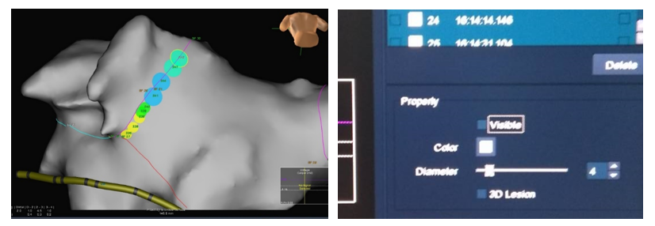
Figure 4.10 – Ablation points of different diameters on the mathematical model and setting the diameter

The diameter of the RF spot on the model should have the actual size of the diameter of the destruction zone in the heart. Ade display of the real diameter will make it possible to prevent the formation of a lumen for a pathological impulse.

4.4 Determination of the diameter of the point-mark of RFA and the required number of points

Measurements of left atrial thickness were presented in subsection 4.1. Subsection 4.2 defines the RFA parameters for achieving this destruction thickness. For these conditions, it is recommended to choose the thickness of the heart wall in different zones of the left atrium for the diameter of the ablation point-labels (Table 4.5).
After an experiment on a pork heart, several ablation points were applied to it, and after making an incision, we could see the shape of the inflamed heart tissue. The shape and thickness of the ablation penetration. the shape of the burned part is similar to a circle with an incised top.
63
Table 4.5 – Diameters of ablation points-marks in different areas of the LP
Изм.
Лист
№ докум.
Підпис
Дата
Лист
БМ93.08.2605.5223.ПЗ

№ | LP region | Radius ablation point-labels
1 | The area in front of the ear | 1,98±0,25
2 | Upper wall, left | 1,76±0,202
3 | Upper wall, middle | 1,879±0,23
4 | Upper wall, right | 1,66±0,25
5 | Front wall, upper left | 1,373±0,16
6 | Front wall, upper left | 1,384±0,22
7 | Front wall, upper right | 1,44±0,23
8 | Front wall, lower left | 1,454±0,18
9 | Front wall, lower middle | 1,457±0,25
10 | Front wall, lower right | 1,4317±0,31
11 | Rear wall, upper left | 1,36±0,27
12 | Back wall, middle top | 1,384±0,27
13 | Back wall, first right | 1,345±0,21
14 | Back wall, left middle | 1,358±0,23
15 | Back wall, in the middle | 1,505±0,57
16 | Back wall, right middle | 1,566±0,23
17 | Back wall, lower left | 1,419±0,22
18 | Back wall, middle lower | 1,331±0,21
19 | Back wall, lower right | 1,558±0,21
20 | Partition, higher | 1,365±0,23
21 | Partition, medium | 1,29±0,23
22 | Partitions, lower | 1,37±0,31
23 | Side wall, higher | 1,364±0,29
24 | Side wall, middle | 1,471±0,25
25 | Side wall, lower | 1,457±0,22

When the RF lines are applied, the ablation points should be placed so that no gaps are formed, or at the junction of the ablation points, the cauterization thickness is very small, which will lead to the passage of a negative impulse, provoking a violation of the conductive system and penetrating deep into the tissue, the diameter of the ablation width decreases. Therefore, the ablation points should be applied with an overlap of 30% (Fig. 4.11).
In addition to the size of the ablation point, the distance between the points or the percentage of their overlap is important to avoid a lumen for pathologic impulses. The part of the myocardium where the ablation point is applied is schematically presented (Fig. 4.13, a) and the application of both points, how to correctly apply RFA points with 30% overlap
64

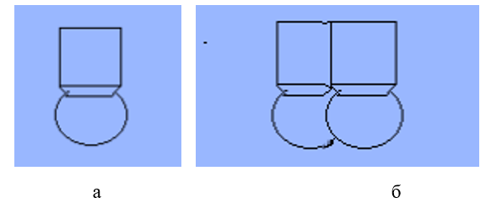
Figure 4.11 – Scheme of a) ablation point; b) correct placement of the two ablation points

Knowing the percentage of overlapping points and the dimensions of RFA paths, the number of necessary ablation points for the four pulmonary veins and the connection between them was determined.
Figure 4.12 shows a mathematical map of the left atrium with measurements of the diameters of the pulmonary veins, the average value of which is: upper right 69±0.45 mm, lower right 73±0.58, upper left 63±0.47 mm, lower left 67±0 .68 mm and the connection between the pulmonary veins is 47±0.43 mm.

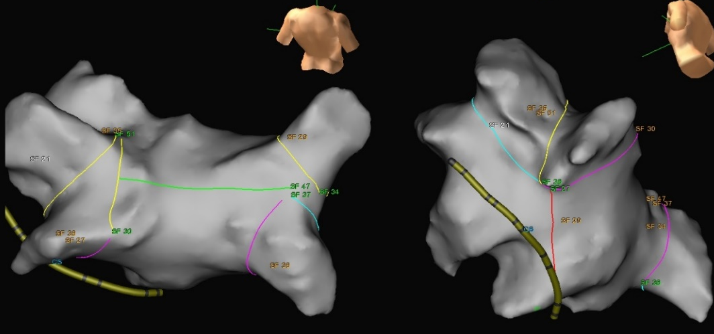
Figure 4.14 – Mathematical map of the left atrium with RF lines
Изм.
Лист
№ докум.
Підпис
Дата
Лист
БМ93.08.2605.5223.ПЗ

This length is necessary to determine the optimal number of ablation points. That is, so that there is no overlapping or formation of lumens when RFA is applied. Therefore, after calculating the number of ablation points for each of the RF lines, they are presented in table 4.6.
65

Table 4.6 – Calculations of the number of ablation points for RF lines
LP region | RF line length | The diameter of the ablation point | Number of points
Upper right | 69±0,45 | 2,84 | 24,29
Lower right | 73±0,58 | 2,86 | 25,52
Upper left | 63±0,47 | 2,7 | 21,95
Lower left | 67±0,68 | 2,87 | 23,34
The connection between the pulmonary veinsми | 47±0,43 | 4,2 | 11,19

Having this information in front of him, the doctor can apply the optimal number of ablation points around the pulmonary veins without leaving a lumen, which can lead to the restoration of the passage of the negative impulse.

Conclusions to chapter 4

The capabilities of computer tomography were used to determine the morphological characteristics of the myocardium and the morphometric parameters of the destruction zone, necessary for effective and safe RFA.
Among the morphological characteristics:
1) the thickness of the wall of the left atrium according to the data of 26 anatomical zones (on average from 1 to 4 mm: the area in front of the ear - 2.10±0.41mm, the back wall - 3.13±0.53mm, the front wall - 2±0, 55mm, upper wall – 2.17±0.61mm, partition – 1.92±0.42mm, side wall – 2.08±0.48mm);
2) the distance from the back wall of the heart to the esophagus (average value – 1.74±0.24 mm, with a direct abutment of 0.5 mm).
66
Изм.
Лист
№ докум.
Підпис
Дата
Лист
БМ93.08.2605.5223.ПЗ

3) diameters of the pulmonary veins (right upper 69±0.45 mm, right lower –73±0.58, left upper – 63±0.47 mm, left lower – 67±0.68 mm and the connection between the pulmonary veins – 47±0.43 mm.).
Изм.
Лист
№ докум.
Підпис
Дата
Лист
БМ93.08.2605.5223.ПЗ

.04.3105.48/21-СІ.ПЗ,

The obtained measurements of the morphological characteristics of the myocardium were included in the further analysis of the morphometric parameters of the display of the ablation zone on the electroanatomical map of the heart in the Ensite VelosityNavXsystem. These include:
1) The depth of RF destruction in different zones of the left atrium, which is equal to the thickness of the heart wall. And also the duration of the application at different power values ​​to achieve transmurality (ablation exactly to the thickness of the heart wall, no more, no less).
2) The diameter of the point-label of radiofrequency ablation on the anatomical model of the heart, which should correspond to the real data of the size of the destruction.
3) The percentage of overlap of RFA points for the formation of an effective transmural line between the atrium and the pulmonary veins, which is important for blocking the passage of pathological impulses (experimentally substantiated and determined 30%).
4) Estimated number of ablation points around each of the four pulmonary veins to standardize the evaluation of the effectiveness of the procedure (upper right – 24.29, lower right – 25.52, upper left – 21.95, lower left – 23.34 and the connection between pulmonary veins - 11,19).

67
CHAPTER 5
Изм.
Лист
№ докум.
Підпис
Дата
Лист
БМ93.08.2605.5223.ПЗ

OCCUPATIONAL HEALTH

This section deals with occupational health and safety regulations and measures in a laboratory designed for cardiac surgery, which will be aimed at eliminating potentially harmful and dangerous production factors that, under certain conditions, can negatively affect the human body in the process of using the results of this thesis. The laboratory is designed for testing the developed method.

5.1 Plan of the laboratory

Figure 5.1 shows the plan of the laboratory.

Fig. 5.1 Plan of the laboratory
68
Table 5.1 - Conformity of room parameters to standards according to RTM 42-2-4-80 "Laboratory by type of operating unit. Rules of operation, safety techniques and industrial sanitation"
Изм.
Лист
№ докум.
Підпис
Дата
Лист
БМ93.08.2605.5223.ПЗ

Object |  | Characteristic
Floor |  | 2
X×S×В, м; S, м²; V, м³ | Laboratory | 11×8×4; 88; 352 | ∑S = 112,6
X×S×В, м; S, м²; V, м³ | Pultova | 3×8,2×4; 24,6; 98,4 | ∑V = 450,4
Laboratory walls |  | Covered with light green ceramic tiles
Floor |  | Covered with non-static linoleum
Door |  | They open outwards
Ceiling |  | The surface is matte
Number of employees |  | 4

Table 5.2 – List of titles on the laboratory plan
Name of the element | Characteristic | Position number on the diagram
Sterile transport table | 0,8 м $×$ 0,8 м | 1
Hanging console with equipment (2 pcs) | 0,8 м $×$ 0,8 м | 2
A table with a rotating X-ray unit | Toshiba Infinix CC-I, 220-380 В / 50 Гц, 80/65 кВт |  | 3
Hanging console with monitors | 1,5 м$×$ 1 м |  | 4
Surgeon's chair | 0,5 м $×$ 0,5 м |  | 5
Medicine cabinet | 1 м $×$ 0,7 м |  | 6
Table | 1,5 м $×$ 0,7 м |  | 7
Monitor(4 piece) | Hewlett Packard M7721 |  | 8
Operating computer (2 pcs.) | Hewlett Packard M7721, 220-240 В / 50 Гц, 40 Вт |  | 9
Chair-armchair (3 pcs.) | 0,5 м $×$ 0,5 м |  | 10
Hanger | 0,5 м $×$ 0,2 м |  | 11
Protective glass | 6 м $×$ 3 м |  | 12
Lighting lamp (8 pcs.) | PVLM-R, LDC 20, Illumination 820 lux, Power 20 W |  | 13
Battery (3 pcs) | Cast iron radiator MS-140, Heat flow - 160 W |  | 14
69
Let's calculate the area and volume of the room for 1 person:
Изм.
Лист
№ докум.
Підпис
Дата
Лист
БМ93.08.2605.5223.ПЗ

S_{на 1особу} =(112,6-(0,8∙0,8∙1+0,8∙2∙1+1∙0,7∙1+1,5∙0,7∙1+0,5∙0,2∙1))/4=27,1 м²,
V_{на1особу}=(450,4-(0,8∙0,8∙1+0,8∙2∙1+1∙0,7∙2+1,5∙0,7∙1+0,5∙0,2∙2))/4=111,4 м³.

Table 5.3 – Compliance of the laboratory layout with the norms
Parameter | Real values | Normative values
Area for 1 person | 27,1 м² | no less 6 м²
Volume for 1 person | 111,4 м³ | no less18 м³
The distance from the walls to the operating tables | >1,5 м | no less 1 м
Distance from walls to medical equipment | >1,5 м | no less1 м
The width of the doorway | 1,2 м | no less1,1 м

The parameters of the laboratory in question correspond to the established standards, which ensures safe operation of the premises.

5.2 Assessment of dangerous harmful factors

Dangerous and harmful factors that are present in the laboratory are listed in table 5.4.

Table 5.4 - Dangerous and harmful production factors
Physical factors | X-ray radiation
Physical factors | Radiation dust
Physical factors | Noise and vibration
Physical factors | Microclimate
Physical factors | Microclimate
Biological factors | Pathogenic microorganisms

70
5.3 Radiation safety when working with an X-ray complex
Изм.
Лист
№ докум.
Підпис
Дата
Лист
БМ93.08.2605.5223.ПЗ

The laboratory department uses the Toshiba Infinix CC-I x-ray complex, 220-380 V / 50 Hz, 80/65 kW, for RFA. During his work, not only patients are irradiated, but also staff, including the equipment engineer.

Table 5.5 – Characteristics of radiation parameters and protective parameters in a laboratory designed according to the type of operating room
Parameter | Real values | Normative values
Category A. Persons working in the operating room, mR/h | 1,3 | небільше 1,3
Category B. Persons working in premises adjacent to the operating room, mR/h | 0,325 | небільше 0,325
Floor thickness, m | 0,35 | неменше 0,3
Thickness of lead protection, mm | 3,5 | неменше 2

Let's calculate the attenuation coefficient of X-ray radiation according to formula (5.1):
$K=\frac{H∙W∙N}{30∙r^{2}∙ DPD}$ (5.1)
$$K_{А}=\frac{9∙1000∙1}{30∙0,25∙13∙{10}^{-3}}=92308$$
$$K_{В}=\frac{9∙1000∙1,3}{30∙9∙1∙{10}^{-3}}=43333$$

According to the calculated coefficient, we choose protective parameters in the laboratory.
71
Table 5.6 – Protection measures when working with an X-ray unit
Изм.
Лист
№ докум.
Підпис
Дата
Лист
БМ93.08.2605.5223.ПЗ

Type of protection | West
Technical measures | shielding the room;  visors made of leaded glass;
Organizational measures | distance protection;  time protection;  briefings;  control of the permissible dose.
PPE | about lead capes on the neck;  leaded aprons, gloves, skirts.

According to the normative values, the protection indicators meet the requirements, however, subject to the use of lead capes and aprons.

Conclusions to chapter 5

In this section, the plan of the laboratory developed for testing, developed in the type of electrophysiology operating department, is considered. Such sections were described as: means for effective operation of the operating room, microclimate, lighting, noise, danger of electric shock and fire safety, an evacuation plan was developed. Based on the analysis of the obtained data, it is noticeable that all indicators of the microclimate meet the norms. Lighting and temperature conditions are corrected with the help of artificial sources if necessary. The necessary thickness of the lead layer is calculated according to the radiation.
It can be concluded that the laboratory complies with occupational health and safety regulations.

72
CONCLUSIONS
Изм.
Лист
№ докум.
Підпис
Дата
Лист
БМ93.08.2605.5223.ПЗ

The work addressed the urgent task of improving visualization of the heart anatomy adapted to catheter radiofrequency ablation of arrhythmogenic tissues by developing an algorithm for segmentation of computer tomography slices, determining the morphological and morphometric characteristics of the destruction zone, and implementing the method of combining the segmented model with the electro-anatomical map of the heart chamber to increase safety and ablation efficiency.
The following results were obtained:
1) A review of modern technical methods of cardiac imaging was conducted, which substantiated the importance of combining a segmented 3D model of the left atrial chamber, the mouths of the pulmonary veins and the esophagus with an electro-anatomical map of the heart, which will provide visualization of the anatomical structure, areas of localization of arrhythmia, the location of the catheter and ablation points, will increase the efficiency and safety of RFA.
2)An approach and a plan for conducting RFA with EnSite Verismo software (St. Jude Medical, USA) is proposed, which consists in combining a segmented model and an electro-anatomical map in the EnSite NavX system (St. Jude Medical, USA) for further performing radiofrequency ablation on them.
3) In the course of working with an anatomical image in DICOM format for segmentation and accuracy assessment, the peculiarities of the display of anatomical structures on CT cross-sectional images were studied. After studying the principles of the EnSite Verismo software, segmentation algorithms were developed that had features for the left atrium, pulmonary veins, and esophagus.
4) The developed algorithms were implemented in clinical practice for several patients. Real 3D anatomical models of the left atrium, pulmonary veins and esophagus were built. Segmented models were exported to the EnSite NavX navigation system and combined with mathematically constructed electro-anatomical maps of the left atrium, which show the location of catheters and arrhythmogenic zones. The combination of two maps improves the visualization of the catheter RFA procedure, increases its efficiency and safety.
73
Изм.
Лист
№ докум.
Підпис
Дата
Лист
БМ93.08.2605.5223.ПЗ

5) The possibilities of computed tomography have been adapted to determine the morphological characteristics of the myocardium, necessary for effective and safe RFA: the thickness of the left atrial wall, the distance from the back wall of the heart to the esophagus, the diameters of the pulmonary veins.
6) The obtained measurements of the morphological characteristics of the myocardium were included in the further analysis of the morphometric parameters of the display of the ablation zone on the electroanatomical map of the heart in the Ensite VelosityNavX system. These include: the diameter of the point-label of radiofrequency ablation on the anatomical model of the heart, which must correspond to the real data of the size of the destruction; the percentage of overlap of RFA points for the formation of an effective transmural line; estimated number of ablation points to standardize the evaluation of the effectiveness of the procedure

74
REFERENCES

1. Study of modes of radiofrequency influence on myocardial tissues in order to increase the efficiency and safety of ablation of the conducting pathways of the heart /M. M. Sychyk, V. B. Maksimenko, O. O. Punshchikova [and others] // Yearbook of scientific works of the Association of Cardiovascular Surgeons of Ukraine. - 2012. - No. 20. - P. 470-475.
2. Surface mapping of the heart using a multichannel ECG system /M. M. Sychyk, V. B. Maksimenko, O. O. Punshchikova [and others] // Yearbook of scientific works of the Association of Cardiovascular Surgeons of Ukraine. - 2012. - No. 20. - P. 414-417.
3. January C. T. AHA/ACC/HRS guideline for the management of patients with atrial fibrillation: executive summary / S. T. January, L. S. Wann, J. S. Alpert // American Heart Association Task Force on practice guidelines and the Heart Rhythm Society. Circulation. – 2014. – No. 130(23). - pp. 2104. - ISSN 0735-1097.
4. 4. Rajagopalan B. Management of atrial fibrillation: What is new in the 2014 ACC/AHA/HRS / B. Rajagopalan, A. Curtis // Postgrad Med. - 2015. - pp. 1-9. – ISSN 0032-5481.
5. R.A. SakovichMultispiral computer tomography in cardiology practice / R.A. Sakovich // Medical and biological problems of life activity. -2013- No. 1(9)- P.148-156.
6. Abhimanyu T/ Y. Assessment of left atrial volumes by 3d ct angiography and 2d echocardiography in patients undergoing atrial fibrillation ablation/ Abhimanyu Teja Yarramaneni, Jennifer Conroy, Joseph Flanagan, John Tang, Simcha Pollack, Elana Koss, Lin Wang, // JACC The Journal of the American College of Cardiology-2015- Volume 65, Issue 10_S, March-P. 409-410
7. Phana K. Comparing energy sources for surgical ablation of atrial fibrillation: a Bayesian network meta-analysis of randomized, controlled trials / K. Phana, A. Xiea, N. Kumarc, S. Wongd, C. Medie, M. Meirc . // European journal of cardiothoracic surgery. - 2015 - Vol. 48., No. 2. - P. 201-211.
75
Изм.
Лист
№ докум.
Підпис
Дата
Лист
БМ93.08.2605.5223.ПЗ

8. Effect and Significance of Early Reablation for the Treatment of Early Recurrence of Atrial Fibrillation After Catheter Ablation. / S. Yanagisawa, Y. Inden, H. Kato et al. // The American Journal of Cardiology. - 2016. - Vol. 118, No. 6. - P. 833-841.
9. Manifestations of coronary arterial injury during catheter ablation of atrial fibrillation and related arrhythmias. / A. Chugh, A. Makkar, S.Y. Ho et al. // Heart Rhythm. - 2013. - Vol. 10, No. 11. – P. 1638-1645.
10. Better lesion creation and assessment during catheter ablation. / S. Kumar, C.R. Barbhaiya, S. Balindger et al. // Journal of Atrial Fibrillation. - 2015. - Vol. 8, No. 3. - P. 62-73.
11. Yarramaneni A. T. Assessment of left atrial volumes by 3d ct angiography and 2d echocardiography in patients undergoing atrial fibrillation ablation. / A. T. Yarramaneni, J. Conroy, J. Flanagan, J. Tang, J. Pollack, El. Koss, L. Wang, N. Reichek, J. Cao, M. Kadiyala. / / The Journal of the American College of Cardiology. - 2015. - Vol. 65., No. 10. - P. 409-410.
12. Munir S. Atrial thrombi detection prior to pulmonary vein isolation: Diagnostic accuracy of cardiac computed tomography versus transesophageal echocardiography./ S. Munir, J. H. Chang, Sh. R. Salahudeen, Ad. Baranchuk, Ch. Morris, M. O’Reilly, R.S. Pal. // Journal of Cardiology. – 2015. Vol 22., No. 5. - R. 576-582.
13. Gallagher R. Finite element method. Fundamentals; Trans. with English M.: Mir, 1984. 428 p.
14. Zenkevich O., Morgan K. Finite elements and approximation: Trans. with English M.: Mir, 1968. 318p.
15. Feng J. The biomechanical, morphologic, and histochemical properties of the costal cartilages in children with pectus excavatum / J. Feng // Journal of Pediatric Surgery. - 2001. - Vol. 36 - No. 12. - P. 1770-1776.
16. Petrukhin A.V., Zolotarev A.V. Automation of construction and analysis of 3D models in the tasks of medical diagnostics // IzvestiyaVolgGTU. 2007. No. 3, Volume 9. P. 111-114.
76
Изм.
Лист
№ докум.
Підпис
Дата
Лист
БМ93.08.2605.5223.ПЗ

17. Synelnikov R.D., SynelnikovYa.R. Atlas of human anatomy: Textbook. allowance 2nd edition, stereotyped (in 4 volumes). M.: Medicine, 1996. T.1. 344 p.
18. Raio N. Acute right coronary artery occlusion following radiofrequency catheter ablation of atrial flutter. / N. Raio, T.J. Cohen, R. Daggubati, K. Marzo// J. Invasive. Cardiol. – 2009 - No. 17 – R. 92-93.
19. Alkhimova S. M. Algorithm for segmentation of computer tomography images based on the use of sections with contrast enhancement of tissues / S. M. Alkhimova // Scientific news of NTUU "KPI". – 2011. – No. 1. – P. 33–41.
20. Alkhimova, S.M. Three-dimensional anatomical model of juvenile angiofibroma in the assessment of its blood supply / S.M. Alkhimova, V.P. Yatsenko, S.P. Chubko, G.E. Tymen // Sovremennyenadelsiyateoretsicheskihiprladnykhissledovaniya 2010: A collection of scientific works on the materials of the international scientific and practical conference. – Odessa: Chernomorye, 2010. – Vol. 2. – P. 5357.
21. Shamraeva E.O. To the question of computer modeling during plastic surgery of cranial defects / Shamraeva E.O. // Radio electronics and youth in the XXI century: 9th International Youth Forum. Kharkiv, April 19–21, 2005 - Kharkov, 2005. - P.211
22. Ralph J. D. Interventional Cardiac Electrophysiology: A Multidisciplinary Approach / J. D. Ralph, E. M. Francis. - Minneapolis: United States of America, 2015. - 1034 p.
23. The architecture of the left lateral atrial wall: a particular anatomic region with implications for ablation of atrial fibrillation. Eur Heart J 2008;29:356-362.
24. Transmural ablation of all the pulmonary veins: is it the Holy Grail for cure of atrial fibrillation? [Electronic resource] // European Heart Journal. – 2010. – Resource access mode: http://dx.doi.org/10.1093/eurheartj/ehq241.
25. Left Atrial Diverticula in Patients Referred for Radiofrequency Ablation of Atrial Fibrillation [Electronic resource] // Circulation: Arrhythmia and Electrophysiology. – 2012. – Resource access mode: http://circep.ahajournals.org/content/5/2/345/F2.expansion.html.
77
Изм.
Лист
№ докум.
Підпис
Дата
Лист
БМ93.08.2605.5223.ПЗ

26. Kovshevatskaya V. V. Choice of system of electro-anatomical mapping of the heart depending on clinical tasks and technical conditions / V. V. Kovshevatskaya, M. M. Sichik. // Radio engineering fields, signals, devices and systems. - 2016. - No. 2. - S. 175-177.
27. Image integration using NavX fusion: Initial experience and validation [Electronic resource] // Heart Rhythm Society J.. - 2008. - Resource access mode: http://dx.doi.org/10.1016/j.hrthm.2008.01 .008.
28. Anatomic Surface Reconstruction from Sampled Point Cloud Data and Prior Models [Electronic resource] // Stud Health Technol Inform. - 2015. - Resource access mode: https://www.ncbi.nlm.nih.gov/pmc/articles/PMC4576354/.
29. Accuracy of integration of multislice computed tomography imaging into three-dimensional electroanatomic mapping for real-time guided radiofrequency ablation of left atrial fibrillation-influence of heart rhythm and radiofrequency lesions. [Electronic resource] // J Interv Card Electrophysiol. - 2006. - Resource access mode: https://www.ncbi.nlm.nih.gov/pubmed/17318444/.
30. Quantitative modeling of the accuracy in registering preoperative patient-specific anatomic models into left atrial cardiac ablation procedures [Electronic resource] // Med Phys. - 2014. - Resource access mode: https://www.ncbi.nlm.nih.gov/pmc/articles/PMC3977909/.
31. A randomized comparison of Cartomerge vs. NavX fusion in the catheter ablation of atrial fibrillation: The CAVERN Trial [Electronic resource] // J Interv Card Electrophysiol. - 2012. - Resource access mode: https://www.ncbi.nlm.nih.gov/pmc/articles/PMC3305875/.
32. Topographic variability of the left atrium and pulmonary veins assessed by 3D-CT predicts the recurrence of atrial fibrillation after catheter ablation / [K. Kunihiko, Y. Akihiro, T. Asumi etc.]. // Journal of Arrhythmia. - 2015. - No. 31. – S. 286–292.
Изм.
Лист
№ докум.
Підпис
Дата
Лист
БМ93.08.2605.5223.ПЗ

33. Does Location of Epicardial Adipose Tissue Correspond to Endocardial High Dominant Frequency or Complex Fractionated Atrial Electrogram Sites During Atrial Fibrillation? [Electronic resource] / [N. Koichi, O. Yasuo, O. Kimie et al.] // Circulation: Arrhythmia and Electrophysiology.. - 2012. - Resource access mode: http://circep.ahajournals.org/content/5/4/676.full .
78
34. Three-dimensional esophagus reconstruction and monitoring during ablation of atrial fibrillation: Combination of two imaging techniques [Electronic resource] / F.Scazzusoa, S. Rivera, A. Gaston, A. Giniger // International Journal of Cardiology. – 2013. – Resource access mode: https://www.researchgate.net/publication/258461992.
35. Hunter R. Catheter ablation of fractionated electrograms for atrial fibrillation: does it improve outcomes and can it be refined based on electrogram morphology or knowledge of the remodeling process? : dis. tech. Sciences / Hunter Ross - London, 2013. – 272.
36. Combined Catheter Ablation for Atrial Fibrillation and Watchman Left Atrial Appendage Occlusion Procedures: A Single Center Experience / [D. T. Walker, J. A. . Humphries// Journal of Atrial Fibrillation. – 2012. – P. 14–19.
37. Solheim E. Radiofrequency ablation of atrial fibrillation: dissertation. dr. technical Science / Solheim Eivind – Bergen, 2011. – 69 p.
38. Filimonova V.V. Visualization of heart anatomy and electrophysiological planning of radiofrequency ablation of arrhythmogenic zones using the Vitrea program / V.V. Filimonova, M.M. Sychyk. // Radio engineering fields, signals, devices and systems. – 2016. – P. 196–198
39. About Vital® software for medical imaging [Electronic resource] // VitreaAdvanced. – 2012. – Resource access mode: http://vitreawebeu.vitalimages.com/vital/help/ru/pdf/ru_about.pdf.
40. Optimization of tissue physical parameters for accurate temperature estimation from finite-element simulation of radiofrequency ablation. / S. Subramanian, T.D. Mast // Physics in Medicine and Biology. - 2015. - Vol. 60, No. 19. - P. 345-355.
Изм.
Лист
№ докум.
Підпис
Дата
Лист
БМ93.08.2605.5223.ПЗ

41. Computational and experimental study of the heat sink effect of blood flow inside large vessels as a protective mechanism during RF-assisted surgical resection. / A González-Suárez, M Trujillo, F Burdío et al. // British journal of surgery. – 2014.
79
– Vol. 101. – P. 14.
Изм.
Лист
№ докум.
Підпис
Дата
Лист
БМ93.08.2605.5223.ПЗ

42. Computer Tomography [Electronic resource] – Resource access mode: https://works.doklad.ru/view/8Wb3YQoAiJw/all.html.
43. Gelezniy O. Theoretical foundations, methods and means of automating calculations for dynamic contrast magnetic resonance imaging / Gelezniy O. – Kyiv, 2015. – 83 p.
44. Software for visualization / for anatomical visualization of MRI [Electronic resource] - Resource access mode: http://www.medicalexpo.ru/prod/st-jude-medical/product-70886-518222.
45. DICOM [Electronic resource] - Resource access mode: https://en.wikipedia.org/wiki/DICOM
46. Strategic Document [Electronic resource]. – 2017. – Resource access mode: DICOM Strategy Document.
47. Modeling of the electrical and thermodynamic effects of radiofrequency ablation on the myocardium in the Comsol Multiphysics 4.3a program. / M.M. Sychyk, V.B. Maksymenko, Yu.P. Stasiuk et al. // Bulletin of Mykhailo Ostrogradsky Kremenchug National University. – 2015. – No. 5. – P. 37-43
48. Filimonova V.V. Segmentation of anatomical structures of the heart in the EnSite Verismo software environment during radiofrequency ablation of arrhythmogenic tissues / V.V. Filimonova, M.M. Sychyk, L.D. Tarasova, B.B. Kravchuk, B.V. Batsak, A.V. Pokanevich // Bulletin of NTUU "KPI". Radio equipment series. Radio equipment construction. - 2018. - No. 72. - p. 47-52.
80

